FATEC – OURINHOS
ANÁLISE E DESENVOLVIMENTO DE SISTEMAS
ENGENHARIA DE SOFTWARE

PetHub
Versão1.0
FATEC – OURINHOS
ANÁLISE E DESENVOLVIMENTO DE SISTEMAS
ENGENHARIA DE SOFTWARE

PetHub
Versão1.0

ACADÊMICOS

Alex Carlos
Davi Ângelo da Silva
Leonardo Englerth dos Santos Souza
Thiago Mateus Schiavi
Wanderson Marques da Silva

Projeto Desenvolvido para a disciplina de Engenharia de Software da Faculdade de Tecnologia de Ourinhos.

Gerenciamento de Configuração.

Data | Atividade | Responsável
24/02/2026 | Criação da identidade visual | Leonardo
24/02/2026 | Participação na sugestão do formato de negócio para desenvolvimento do projeto | Wanderson
12/03/2026 | Desenvolvimento em conjunto do Mapa Mental | Wanderson/Leonardo
10/04/2026 | Preenchimento da planilha 3.1 (Levantamento do Requisitos Funcionais) | Wanderson
13/04/2026 | Preenchimento dos itens 1.1, 1.2, 1.3 e 1.4 da Documentação de Projeto | Wanderson
14/04/2026 | 1.5 – Método de Trabalho | Thiago
14/04/2026 | 1.6 – Canvas do Projeto | Davi
25/04/2026 | 2.1 - Descrição do Problema | Alex Carlos
26/04/2026 | 2.2 - Objetivo do Sistema | Alex Carlos
26/04/2026 | 2.3 - Descrição do Sistema | Alex Carlos
01/05/2026 | 2.4 - Principais Envolvidos e suas Características | Alex Carlos
05/05/2026 | Início das especificações de requisitos | Leonardo
05/05/2026 | Desenvolvimento do tópico acerca dos envolvidos no projeto | Alex Carlos
05/05/2026 | Desenvolvimento do tópico acerca dos usuários do sistema | Alex Carlos
05/05/2026 | Desenvolvimento do tópico acerca dos desenvolvedores do sistema | Alex Carlos
05/05/2026 | Desenvolvimento do tópico acerca do tema e objetivo do projeto, justificativa do tema e métodos de trabalho | Wanderson
05/05/2026 | Revisão da formatação do documento | Davi
05/05/2026 | Modelagem de telas interativas do sistema | Thiago
05/05/2026 | Desenvolvimento do Canvas do projeto | Davi
08/05/2026 | 3.1 - Requisitos Funcionais - Tabela | Alex Carlos
15/05/2026 | 3.2 - Requisitos Não Funcionais | Alex Carlos
17/05/2026 | 4.2.1 - Diagrama de Use Case | Alex Carlos
19/05/2026 | 4.2.1 - Revisão do Diagrama de Use Case | Alex Carlos/Wanderson
21/05/2026 | Finalização das especificações de requisitos | Leonardo
21/05/2025 | 4.1 - Finalização dos protótipos de tela | Thiago
21/05/2026 | Finalização dos tópicos 5.1, 5.2 e 5.3 | Davi
22/05/2026 | Preenchimento da tabela de Doc. de 1 U.C. | Wanderson
23/05/2026 | Preenchimento da tabela de Doc. de 4 U.C. | Wanderson
24/05/2026 | Finalização da tabela de requisitos funcionais | Leonardo
24/05/2026 | Finalização dos requisitos funcionais | Leonardo
24/05/2026 | Início da matriz de rastreabilidade | Davi
24/05/2026 | Revisão final do documento e formatação | Thiago
24/05/2026 | Consolidação final dos artefatos ágeis e integração da Matriz de Rastreabilidade no documento central | Thiago
26/05/2026 | Verificação junto a Professora para ajustes no Diagrama de Use Case | Wanderson
27/05/2026 | Preenchimento da tabela de Doc. de 8 U.C. | Wanderson
28/05/2026 | Formatação das tabelas de Doc. de U.C. e inclusão das mesmas no arquivo do projeto. | Wanderson

Sumário
Gerenciamento de Configuração. 3
1 INTRODUÇÃO AO DOCUMENTO 6
1.1 Tema 6
1.2 Objetivo do Projeto 6
1.3 Delimitação do Problema 6
1.4 Justificativa da Escolha do Tema 7
1.5 Método de Trabalho 8
1.6 Canvas do projeto 8
2 DESCRIÇÃO GERAL DO SISTEMA 10
2.1 Descrição do Problema 10
2.2 Objetivo do Sistema 10
2.3 Descrição do Sistema 11
2.4 Principais Envolvidos e suas Características 12
2.4.1 Usuários do Sistema 12
2.4.2 Desenvolvedores do Sistema 13
2.5 Regras de Negócio 13
3 REQUISITOS DO SISTEMA 16
3.1 Requisitos Funcionais 16
3.2 Requisitos Não Funcionais 24
4 MODELAGEM DO SISTEMA 25
4.1 Protótipos de telas 25
4.1.1 Cadastrar Pet 26
26
4.1.2 Cadastrar Agendamento 26
4.1.3 Relatório de agendamentos 27
4.1.4 Relatório Financeiro 27
4.1.5 Check-in Pet 28
4.1.6 Check-out Pet 28
4.2 Diagramas de Use Case 29
4.2.1 Use Case Geral 29
4.2.2 Documentação do UC - Cadastrar Usuário 30
5 ARTEFATOS DA METODOLOGIA SCRUM 61
5.1 História De Usuário (HU) 61
5.1.1 História de Usuário (HU) 61
. 62
5.2 Product Backlog (PB) 62
5.3 Lista de Sprints 63
6 MATRIZ DE RASTREABILIDADE 64

INTRODUÇÃO AO DOCUMENTO
Este documento contém a especificação de requisitos, modelos e diretrizes para o desenvolvimento do PetHub, um sistema digital que conecta tutores de pets a prestadores de serviços pet (pet shops, clínicas veterinárias e profissionais autônomos) da cidade de Ourinhos. O documento abrange desde a descrição do problema até os requisitos funcionais e não funcionais, servindo como guia para as fases de prototipagem, desenvolvimento e validação do projeto.

Tema
Desenvolvimento de uma Plataforma Digital para Gestão de Serviços e Integração entre Tutores e Pet Shops na Cidade de Ourinhos.

Objetivo do Projeto
Desenvolver uma plataforma digital capaz de integrar informações, serviços, agendamentos e estratégias de fidelização entre estabelecimentos do setor pet (pet shops e clínicas veterinárias), prestadores de serviços autônomos ou microempreendedores individuais (MEI) e tutores de animais da cidade de Ourinhos.
O sistema tem como objetivo principal facilitar a conexão entre prestadores de serviços e Tutores, promovendo maior praticidade, organização e confiabilidade na busca, contratação e gestão de serviços voltados ao cuidado animal.

Delimitação do Problema
Atualmente, a cidade de Ourinhos apresenta uma oferta diversificada de serviços voltados ao segmento pet, incluindo pet shops, clínicas veterinárias e prestadores autônomos. No entanto, essas informações encontram-se dispersas em diferentes canais, como redes sociais, aplicativos de mensagens, indicações informais e atendimentos presenciais, dificultando o acesso organizado e centralizado por parte dos tutores.
Essa fragmentação compromete a praticidade na busca por serviços, dificulta o agendamento, reduz a visibilidade de pequenos prestadores e limita a implementação de estratégias de fidelização entre estabelecimentos e Tutores.
Diante desse cenário, o presente projeto delimita-se ao desenvolvimento de uma plataforma digital voltada exclusivamente para o município de Ourinhos, com foco na centralização de informações, agendamento de serviços e implementação de mecanismos de fidelização entre estabelecimentos do setor pet, profissionais autônomos e tutores.
O sistema abrangerá funcionalidades relacionadas ao cadastro de usuários e prestadores, consulta de serviços disponíveis, agendamento digital e recursos de fidelização.
Não fazem parte do escopo deste projeto funcionalidades como intermediação financeira, entrega de produtos, teleatendimento veterinário, prescrição médica digital ou atuação fora do município de Ourinhos.
Essa delimitação define claramente o alcance da solução proposta, permitindo foco no atendimento às demandas locais e na validação prática da plataforma.

Justificativa da Escolha do Tema
A escolha do tema PetHub surgiu a partir de discussões realizadas pelo grupo, durante as quais foram analisadas diferentes possibilidades de projeto com potencial de aplicação prática e relevância para a comunidade local. Após análise das alternativas, identificou-se uma oportunidade no segmento pet, motivada pela crescente demanda por serviços especializados e pela percepção de lacunas no mercado da cidade de Ourinhos.
Durante o processo de levantamento inicial, foram identificados alguns problemas recorrentes, como a dificuldade enfrentada por tutores para localizar serviços pet confiáveis, comparar preços, verificar avaliações e encontrar informações centralizadas sobre estabelecimentos e prestadores da região. Paralelamente, observou-se que muitos profissionais e pequenos estabelecimentos ainda apresentam baixa presença digital, o que limita sua visibilidade e dificulta a captação de novos Tutores.
Além disso, verificou-se a ausência de uma plataforma local dedicada à integração entre tutores e prestadores de serviços pet, configurando uma lacuna relevante no mercado regional.
A relevância do tema também é reforçada pelo cenário nacional. O mercado pet brasileiro está entre os maiores do mundo, movimentando anualmente mais de R$ 50 bilhões, enquanto pesquisas apontam que grande parte dos lares brasileiros possui ao menos um animal de estimação. Esses dados evidenciam o crescimento contínuo do setor e a necessidade de soluções tecnológicas voltadas à modernização e organização desse segmento.
Como complemento, um levantamento informal realizado com estudantes indicou que a maioria dos tutores encontra dificuldades para localizar serviços pet confiáveis e acessíveis, reforçando a percepção de que a problemática identificada possui aderência prática.
Diante desse contexto, o PetHub apresenta-se como uma solução viável e relevante, com potencial para gerar impacto positivo na comunidade local ao facilitar o acesso a serviços, fortalecer a presença digital dos prestadores e melhorar a experiência dos tutores.
Sob a perspectiva acadêmica, o desenvolvimento do projeto possibilita à equipe aplicar, de forma prática, os conhecimentos adquiridos ao longo do curso de Análise e Desenvolvimento de Sistemas, especialmente nas áreas de levantamento de requisitos, modelagem, prototipação e desenvolvimento orientado aos princípios da Engenharia de Software.

Método de Trabalho
O desenvolvimento do sistema PetHub adotará uma abordagem híbrida, combinando práticas de modelos tradicionais e metodologias ágeis de desenvolvimento de software. Essa estratégia visa aproveitar as vantagens de cada abordagem, proporcionando maior controle nas etapas iniciais do projeto e flexibilidade durante sua implementação.
Inicialmente, será utilizado o modelo em cascata (Waterfall) nas fases de levantamento, análise e documentação dos requisitos. Segundo Pressman e Maxim (2020), o modelo em cascata é adequado quando se busca uma compreensão detalhada dos requisitos e uma documentação consistente, permitindo melhor planejamento e acompanhamento do projeto.
Após a definição dos requisitos, serão desenvolvidos protótipos das interfaces do sistema. De acordo com Sommerville (2019), a prototipação constitui uma importante técnica para validação de requisitos, pois possibilita que usuários e desenvolvedores visualizem antecipadamente as funcionalidades do sistema, identifiquem inconsistências e proponham melhorias antes da implementação definitiva.
Durante a etapa de desenvolvimento, serão aplicados princípios das metodologias ágeis, com ciclos iterativos e incrementais de construção do software. Essa abordagem permite que funcionalidades sejam desenvolvidas e avaliadas gradualmente, promovendo maior adaptação às necessidades dos usuários e facilitando a incorporação de mudanças ao longo do projeto. Conforme Beck et al. (2001), autores do Manifesto Ágil, a capacidade de responder rapidamente às mudanças é um dos principais fatores para o sucesso de projetos de software em ambientes dinâmicos.
Dessa forma, a combinação entre planejamento estruturado, validação por protótipos e desenvolvimento iterativo proporciona um processo equilibrado, capaz de garantir a qualidade do produto final e, ao mesmo tempo, manter a flexibilidade necessária para atender às necessidades dos usuários e às possíveis evoluções dos requisitos.

Canvas do projeto
O Canvas do projeto apresenta uma visão geral da solução proposta, organizando os principais elementos do sistema de forma estruturada. O projeto tem como objetivo desenvolver uma plataforma para centralizar informações de pet shops da cidade, permitindo a busca de serviços, comparação de preços e realização de agendamentos online. A proposta surge da dificuldade atual de acesso a informações, da baixa digitalização dos comércios locais e da realização manual de agendamentos. Como benefícios, o sistema proporcionará melhor organização para os lojistas, redução de custos com divulgação e melhoria na gestão de Tutores. Além disso, há possibilidade de monetização futura por meio de comissões, taxas e planos premium. O sistema possui restrições como a dependência da adesão dos pet shops e o fato de inicialmente ser apenas um protótipo. Também existem riscos como resistência ao uso da tecnologia e concorrência com plataformas maiores. As entregas incluem protótipos de telas, documentação de requisitos, modelagem do sistema e apresentação final. O público envolve tanto a equipe desenvolvedora quanto donos de pet shops e Tutores da cidade. Por fim, o projeto segue um cronograma dividido em etapas, desde o levantamento de requisitos até os testes e ajustes finais.
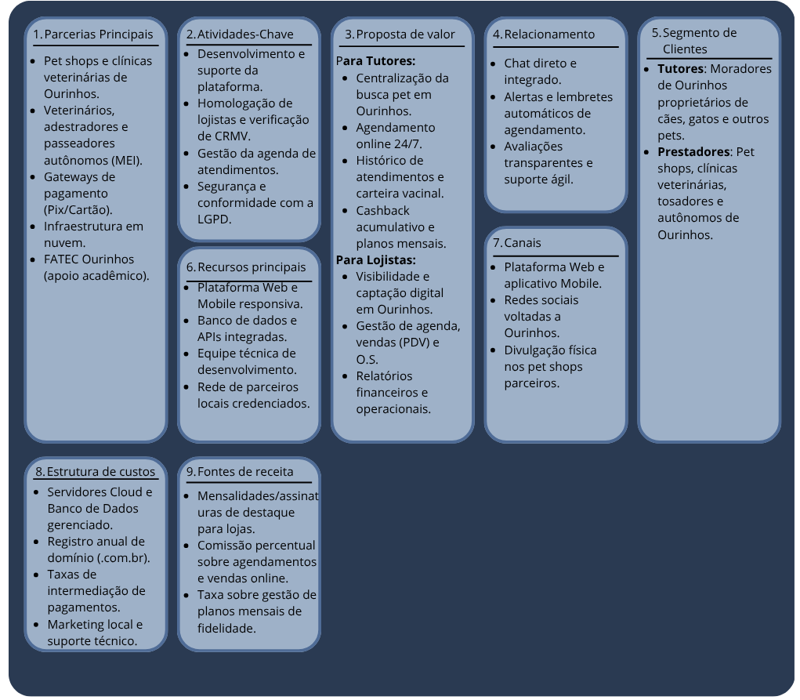

Estimativa de custo do Projeto

A presente estimativa de custos foi elaborada considerando a viabilidade técnica e financeira do PetHub. Ressalta-se que, por se tratar atualmente de um projeto/protótipo acadêmico, grande parte dos recursos de desenvolvimento e ferramentas utiliza níveis gratuitos (free tiers) ou licenças acadêmicas.
Os valores a seguir refletem o orçamento projetado para uma implantação real na cidade de Ourinhos:

Categoria | Descrição | Tipo | Custo (R$) | Observação Acadêmica
Desenvolvimento | Análise, modelagem, testes e codificação | Inicial | R$ 0,00 | Absorvido pela equipe discente na FATEC.
Registro de Domínio | Domínio nacional .com.br (Registro.br) | Anual | R$ 40,00/ano | Custo fixo institucional.
Servidor Cloud | VPS em nuvem (ex: Render/AWS/DigitalOcean) | Mensal | R$ 80,00/mês | Plano gratuito durante prototipagem.
Banco de Dados | PostgreSQL gerenciado em nuvem (ex: Supabase) | Mensal | R$ 50,00/mês | Nível gratuito para desenvolvimento.
Notificações / E-mail | Gateway de e-mails transacionais (ex: Resend) | Mensal | R$ 30,00/mês | Gratuito até 3.000 envios mensais.
Gateway Pagamento | Taxa por transação Pix / Cartão | Variável | 0,99% a 2,99% | Sem custo fixo mensal.
Ferramentas | Astah, Figma, VS Code, GitHub | Recorrente | R$ 0,00 | Licenças de estudante / Open Source.
Marketing Inicial | Divulgação e tráfego pago local em Ourinhos | Inicial | R$ 500,00 | Captação inicial de lojistas e tutores.
Manutenção Técnica | Reserva para suporte e contingência | Mensal | R$ 100,00/mês | Manutenção corretiva.

Consolidação Financeira:

• Custo Inicial de Lançamento: R$ 540,00 (domínio + marketing inicial).

• Custo Operacional Mensal (Opex): R$ 260,00 / mês.

• Custo Estimado para o Primeiro Ano: R$ 3.660,00.

DESCRIÇÃO GERAL DO SISTEMA

Descrição do Problema
O setor de pet tem apresentado crescimento constante, porém muitos estabelecimentos do ramo pet shop da cidade de Ourinhos ainda opera com baixo nível de informatização. Os principais afetados por esse cenário são os próprios estabelecimentos, que enfrentam dificuldades na organização de atendimentos, agendamentos e divulgação de serviços, e também os Tutores proprietários de pets, que não dispõem de um meio centralizado e confiável para consultar informações relevantes.
Essa situação impacta diretamente a gestão dos serviços e a experiência do usuário, pois o uso de canais informais, como telefone e aplicativos de mensagens, dificulta o controle interno, o acesso a preços, horários de funcionamento, disponibilidade de atendimento e avaliações de outros Tutores. Como consequência, o processo de escolha torna-se mais demorado, menos prático e pouco padronizado.
Diante dessa realidade, uma solução adequada é o desenvolvimento de uma plataforma digital que centralize informações sobre pet shops, produtos, serviços e parceiros, permitindo a integração entre Tutores e estabelecimentos, facilitando agendamentos, ampliando o acesso às informações e contribuindo para a fidelização dos usuários.

Objetivo do Sistema
O objetivo geral do sistema PetHub é disponibilizar uma plataforma digital capaz de integrar tutores de animais de estimação e estabelecimentos do segmento pet, centralizando informações, serviços e funcionalidades relacionadas ao cuidado, bem-estar e acompanhamento dos pets.
A plataforma tem como finalidade facilitar o acesso dos usuários a serviços especializados, promovendo maior praticidade, organização e confiabilidade na busca, contratação e acompanhamento dos atendimentos.
Como objetivos específicos, o sistema deverá:
- Permitir o cadastro e gerenciamento de usuários, pets e estabelecimentos;
- Disponibilizar a consulta e visualização de serviços e produtos oferecidos;
- Viabilizar o agendamento online de serviços, como banho, tosa e consultas veterinárias;
- Oferecer funcionalidades para acompanhamento e controle do histórico vacinal dos pets;
- Permitir que usuários avaliem os serviços prestados;
- Implementar mecanismos de fidelização, como programas de cashback e planos mensais para serviços recorrentes;
- Facilitar a comunicação entre tutores e estabelecimentos;
- Centralizar informações relevantes para auxiliar na tomada de decisão dos usuários.

Descrição do Sistema
O sistema PetHub consiste em uma plataforma digital voltada à integração entre Tutores proprietários de pets e estabelecimentos do ramo pet shop, com o objetivo de centralizar informações, serviços e funcionalidades relacionadas ao cuidado animal.
O sistema deverá permitir o cadastro de usuários, incluindo informações pessoais e dados dos pets, possibilitando o gerenciamento dessas informações dentro da plataforma. Além disso, permitirá o cadastro de estabelecimentos do ramo pet shop, incluindo a definição de serviços oferecidos, como banho, tosa, consultas veterinárias e venda de produtos. A plataforma oferecerá funcionalidades de busca e visualização de estabelecimentos, serviços e profissionais disponíveis, permitindo ao usuário consultar informações como preços, horários de funcionamento, localização e avaliações de outros Tutores. Também será possível realizar o agendamento de serviços diretamente pelo sistema, incluindo consultas com médicos veterinários vinculados aos estabelecimentos cadastrados. Além disso, o sistema permitirá a busca e o agendamento de serviços com profissionais especializados, como adestradores, creches para hospedagem de pets e passeadores de cães, ampliando as opções de atendimento disponíveis aos usuários.
O sistema contará ainda com funcionalidades de controle de vacinas dos pets, permitindo o registro e acompanhamento das informações de saúde dos animais. Também incluirá mecanismos de avaliação de serviços e estratégias de fidelização, como programas de cashback e planos mensais, contribuindo para o fortalecimento do relacionamento entre Tutores e estabelecimentos.
Dessa forma, o sistema busca proporcionar uma experiência mais organizada, acessível e eficiente para os usuários, ao mesmo tempo em que auxilia os estabelecimentos e profissionais na gestão de seus serviços e na ampliação de sua visibilidade no mercado.

Principais Envolvidos e suas Características
Os principais envolvidos no projeto PetHub, também denominados stakeholders, são compostos pelos participantes internos responsáveis pelo desenvolvimento do sistema e pelos participantes externos que serão impactados diretamente pela sua utilização.
Os stakeholders internos correspondem à equipe de desenvolvimento, formada por alunos do curso de Análise e Desenvolvimento de Sistemas da Faculdade de Tecnologia de Ourinhos, responsáveis pelo planejamento, análise, modelagem e prototipação do sistema. Cada integrante possui funções específicas no projeto, conforme descrito a seguir:
Alex: responsável pelo planejamento do projeto e levantamento de requisitos;
Davi: responsável pela modelagem do sistema e documentação do projeto;
Leonardo: responsável pela estrutura técnica do sistema e modelagem do banco de dados;
Thiago: responsável pela elaboração dos protótipos de telas e definição da interface do sistema;
Wanderson: responsável pela pesquisa de mercado e validação da proposta do sistema.
Os stakeholders externos são compostos pelos usuários finais do sistema, que, embora não participem diretamente do desenvolvimento, são impactados pela solução e têm suas necessidades atendidas pela plataforma. Esses usuários incluem Tutores proprietários de pets, que utilizarão o sistema para busca de serviços, agendamento e acompanhamento de informações, bem como estabelecimentos do ramo pet shop e profissionais parceiros, como médicos veterinários, adestradores, passeadores e serviços de hospedagem, que utilizarão a plataforma para divulgação e gestão de seus serviços. Dessa forma, o sistema PetHub envolve tanto os participantes responsáveis pela sua construção quanto aqueles que farão uso da solução, sendo todos considerados stakeholders relevantes para o sucesso do projeto.

Usuários do Sistema
Os usuários do sistema PetHub são compostos por Tutores proprietários de pets e por estabelecimentos do ramo pet shop, bem como profissionais parceiros vinculados à plataforma. Todos os usuários deverão estar previamente cadastrados no sistema para ter acesso às suas funcionalidades.
Os Tutores proprietários de pets utilizarão o sistema para realizar buscas por serviços e estabelecimentos, visualizar informações como preços, horários de funcionamento e avaliações, além de efetuar agendamentos e acompanhar dados relacionados aos seus pets.
Os estabelecimentos do ramo pet shop e profissionais parceiros, como médicos veterinários, adestradores, passeadores e serviços de hospedagem, utilizarão o sistema para cadastrar e gerenciar seus serviços, disponibilizar horários, divulgar produtos e interagir com os Tutores por meio da plataforma.
Dessa forma, o sistema contempla diferentes perfis de usuários, cada um com funcionalidades específicas de acordo com seu nível de acesso e tipo de utilização.
Administrador da Plataforma: Usuário responsável pela gestão operacional e supervisão geral do PetHub. Possui permissão exclusiva para analisar, validar, aprovar ou rejeitar o credenciamento de novos estabelecimentos (pet shops, clínicas e profissionais autônomos), garantindo a conformidade e a autenticidade dos parceiros cadastrados antes de sua exibição pública aos tutores.

Desenvolvedores do Sistema
Os desenvolvedores do sistema PetHub são alunos do curso de Análise e Desenvolvimento de Sistemas da Faculdade de Tecnologia de Ourinhos (FATEC – Ourinhos), responsáveis pela análise, modelagem, prototipação e documentação do sistema.
O desenvolvimento do projeto é realizado no contexto da disciplina de Engenharia de Software, sendo orientado e acompanhado pela professora Viviane, responsável pela disciplina de Engenharia de Software II, que atua como mediadora no processo de ensino-aprendizagem e validação das etapas do projeto.
A equipe de desenvolvimento é composta pelos alunos Alex, Davi, Leonardo, Thiago e Wanderson, que atuam de forma colaborativa na construção da solução proposta, seguindo as etapas e metodologias definidas para o desenvolvimento do sistema.

Regras de Negócio
O sistema PetHub deverá atender a um conjunto de regras de negócio que garantem seu correto funcionamento, organização das informações e atendimento às necessidades dos usuários.
O cadastro de usuários deverá ser único, não sendo permitido o registro de mais de uma conta com o mesmo CPF ou e-mail.
1. Os estabelecimentos e profissionais parceiros deverão passar por um processo de cadastro e validação antes de disponibilizar seus serviços na plataforma.
2. Cada estabelecimento poderá cadastrar seus serviços, definindo informações como descrição, valor, duração e disponibilidade de horários.
3. Os agendamentos deverão ser realizados exclusivamente por meio da plataforma, respeitando a disponibilidade definida pelos estabelecimentos e profissionais.
4. O sistema não deverá permitir agendamentos em horários já ocupados, garantindo o controle de disponibilidade dos serviços.
5.Os usuários poderão cancelar agendamentos conforme regras definidas pelo estabelecimento, respeitando prazos mínimos estabelecidos.
6. O sistema deverá permitir avaliações de serviços pelos usuários, desde que o serviço tenha sido previamente realizado.
7. Programas de fidelização, como cashback e planos mensais, deverão ser configurados pelos estabelecimentos conforme suas estratégias comerciais.
8. Os pagamentos de produtos e serviços poderão ser realizados de forma digital diretamente pela plataforma (por meio de Pix e cartões de crédito e débito integrados ao gateway) ou de forma presencial no balcão do estabelecimento conveniado (dinheiro em espécie ou máquina física), com o respectivo registro da venda e baixa no sistema.
9. Profissionais como médicos veterinários deverão estar vinculados a estabelecimentos cadastrados para disponibilização de seus serviços na plataforma.
Regras de Operação
O sistema deverá funcionar por meio de autenticação de usuários, sendo necessário login e senha para acesso às funcionalidades.
Cada tipo de usuário (Tutor, estabelecimento e profissional) terá permissões específicas dentro do sistema.
As informações cadastradas deverão ser armazenadas e mantidas de forma consistente, garantindo integridade dos dados.
Restrições de Negócio
O sistema será inicialmente desenvolvido como protótipo acadêmico, não contemplando integração completa com sistemas externos em ambiente real.
A adesão de estabelecimentos e profissionais dependerá de cadastro voluntário na plataforma.
Restrições de Desempenho
O sistema deverá apresentar tempo de resposta adequado para navegação e realização de agendamentos.
O desempenho poderá ser limitado em função da infraestrutura disponível durante o desenvolvimento acadêmico.
Tolerância a Falhas
O sistema deverá garantir a integridade dos dados cadastrados, evitando perda de informações em caso de falhas.
Em caso de indisponibilidade temporária, o sistema deverá permitir a retomada das operações sem prejuízo aos dados já registrados.
Volume de Dados e Crescimento
O sistema deverá armazenar informações relacionadas a usuários, pets, estabelecimentos, serviços, agendamentos e avaliações.
Deve-se considerar o crescimento do volume de dados conforme o aumento de usuários e estabelecimentos cadastrados.
Ferramentas de Apoio
Serão utilizadas ferramentas de modelagem UML, como ASTAH, para representação dos diagramas do sistema.
Poderão ser utilizadas ferramentas de prototipação para desenvolvimento das interfaces do sistema.

REQUISITOS DO SISTEMA

Tomando por base o contexto do sistema, foram identificados os seguintes requisitos:
Os requisitos funcionais são requisitos que expressam funções ou serviços que um software deve ou pode ser capaz de executar ou fornecer. As funções ou serviços são, em geral, processos que utilizam entradas para produzir saídas.
Observações:
- Dados marcados com * (asterisco) serão considerados campos de preenchimento obrigatório.
- Para estabelecer a prioridade dos requisitos foram adotadas as denominações “essencial”, “importante” e “desejável”.
Essencial é o requisito sem o qual o sistema não entra em funcionamento. Requisitos essenciais são requisitos imprescindíveis, que têm que ser implementados de imediato.
Importante é o requisito sem o qual o sistema entra em funcionamento, mas de forma não satisfatória. Requisitos importantes devem ser implementados, mas, se não forem, o sistema poderá ser implantado e usado mesmo assim.
Desejável é o requisito que não compromete as funcionalidades básicas do sistema, isto é, o sistema pode funcionar de forma satisfatória sem ele. Requisitos desejáveis são requisitos que podem ser deixados para versões posteriores do sistema, caso não haja tempo hábil para implementá-los na versão que está sendo especificada.

Requisitos Funcionais
Abaixo estão os requisitos funcionais do sistema e do usuário, ou seja, as funções que o sistema deve exercer.

Tabela de Requisitos Funcionais de Usuários
Código | Requisitos de Usuário | Prioridade | Dependência
RF01 | Cadastrar Usuário (cliente/tutor) | Essencial | –
RF02 | Efetuar Login | Essencial | RF01,RF04
RF03 | Cadastrar e Gerenciar Pets | Essencial | RF01, RF02
RF04 | Cadastrar Estabelecimentos | Essencial | -
RF05 | Cadastrar e Gerenciar Profissionais Vinculados à loja | Essencial | RF04
RF06 | Cadastrar e Gerenciar Serviços | Essencial | RF04, RF25
RF07 | Cadastrar e Gerenciar Estoque de Produtos | Essencial | RF04,RF25
RF08 | Buscar Estabelecimentos, Serviços e Profissionais e Produtos | Essencial | RF02
RF09 | Gerenciar agenda de serviços (Agendar/Reagendar/Cancelar) | Essencial | RF02, RF03,RF06
RF10 | Realizar compras de produtos | Importante | RF02, RF07
RF11 | Selecionar forma de pagamento | Essencial | RF09 ou RF10
RF12 | Processar Pagamento por Gateway Externo | Essencial | RF11
Código | Requisitos de Usuário | Prioridade | Dependência
RF13 | Gerenciar e consultar histórico de saúde e serviços do pet | Essencial | RF03
RF14 | Avaliar serviços prestados | Importante | RF09
RF15 | Utilizar benefícios de fidelização (cashback/planos) | Desejável | RF09,RF10
RF16 | Consultar saldo e histórico de cashback | Desejável | RF15
RF17 | Emitir relatórios gerenciais de serviços | Importante | RF09
RF18 | Emitir relatórios financeiros | Importante | RF09,RF10,RF11
RF19 | Emitir relatórios de Tutores e pets cadastrados | Importante | RF03.RF09
RF20 | Emitir relatórios de estoque | Desejável | RF07
RF21 | Iniciar chat | Desejável | RF02
RF22 | Disponibilizar Nota Fiscal | Importante | RF09.RF10
RF23 | Gerar ordem de serviço | Essencial | RF09
RF24 | Gerenciar Vendas de Produtos | Importante | RF07, RF10
RF25 | Analisar cadastro de estabelecimento | Essencial | RF04

RF01 – Cadastrar Usuário (cliente/tutor)
1.1 O sistema deve permitir incluir, consultar, excluir e alterar usuário para o sistema.
1.2 O sistema deve permitir a inclusão de um usuário no sistema, sendo necessário os seguintes dados:
1.2.1 Nome;
1.2.2 Senha;
1.2.3 Login;
1.2.3 CPF;
1.2.4 E-mail;
1.2.4 Telefone;
1.2.5 Cada usuário poderá ter acesso a somente uma conta;
1.3 O sistema não deve permitir o cadastro de mais de um login e CPF que já tenham sido cadastrados.
1.4 O usuário poderá alterar seus dados cadastrais quando desejar, exceto seu login e CPF;
1.4.1 Para exclusão, deve-se efetuar o login, e então solicitar a exclusão do mesmo;
1.5 O sistema deve permitir a consulta e alterações dos seguintes dados: Nome, e-mail, telefone, senha, foto de perfil (opcional) e endereço;
1.6 O e-mail deve ser validado como único no sistema;
1.6.1 O sistema não deve permitir a alteração do CPF e do login após o cadastro inicial;

RF02 – Efetuar Login
2.1 O sistema deve permitir que usuários cadastrados realizem login na plataforma.
2.2 Para realizar o login, o sistema deve solicitar o login ou e-mail e a senha cadastrados.
2.3 O sistema deve validar os dados informados antes de permitir o acesso à plataforma.
2.4 Caso os dados informados sejam inválidos, o sistema deve informar que o login, e-mail ou senha estão incorretos.
2.5 O sistema deve permitir a recuperação da senha por meio do e-mail cadastrado.
2.6 Após a autenticação, o sistema deve disponibilizar as funcionalidades de acordo com o perfil do usuário.
2.7 O Tutor autenticado deve ter acesso às funcionalidades destinadas ao seu perfil.
2.8 O responsável por um estabelecimento deve poder acessar sua conta para acompanhar a situação do cadastro do estabelecimento.
2.9 As funcionalidades destinadas à oferta de produtos e serviços somente devem ser disponibilizadas ao estabelecimento após a aprovação de seu cadastro.
2.10 O Administrador deve ter acesso às funcionalidades administrativas da plataforma de acordo com as permissões atribuídas ao seu perfil.
RF03 – Cadastrar Pets
3.1 O sistema deve permitir que o Tutor cadastre um ou mais pets em sua conta. 3.2 O sistema deve exigir, para a inclusão de um novo pet, o preenchimento dos seguintes dados obrigatórios: Nome do animal, espécie, raça, sexo, data de nascimento ou idade aproximada, peso, foto do pet, opcional; Informação se o pet é castrado, alergias, condições especiais e observações adicionais.
3.3 O sistema deve permitir que o Tutor consulte os pets cadastrados em sua conta.
3.4 O sistema deve permitir que o Tutor altere as informações cadastrais e adicionais de seus pets.
3.5 O sistema deve permitir que o Tutor exclua um pet cadastrado, mediante confirmação.
3.6 Cada pet deverá permanecer vinculado à conta do respectivo Tutor.
3.7 As informações sobre alergias, condições especiais e observações deverão estar disponíveis ao estabelecimento/profissional quando necessárias para a realização de um serviço agendado para o pet.

RF04 – Cadastrar Estabelecimentos
4.1 O sistema deve permitir que o responsável por um estabelecimento solicite o cadastro do estabelecimento na plataforma PetHub.
4.2 Para realizar o cadastro, o sistema deve solicitar os seguintes dados do responsável pelo estabelecimento:
4.2.1 Nome completo;
4.2.2 CPF;
4.2.3 E-mail;
4.2.4 Telefone;
4.2.5 Login;
4.2.6 Senha.
4.3 O sistema deve solicitar os seguintes dados do estabelecimento:
4.3.1 Razão social;
4.3.2 Nome fantasia;
4.3.3 CNPJ;
4.3.4 Endereço;
4.3.5 Telefone;
4.3.6 E-mail;
4.3.7 Tipo de estabelecimento;
4.3.8 Horário de funcionamento.
4.4 O sistema deve permitir o envio dos documentos necessários para a análise do cadastro do estabelecimento.
4.5 O sistema não deve permitir o cadastro de outro estabelecimento utilizando um CNPJ já cadastrado.
4.6 Após o envio do cadastro, o sistema deve registrar a solicitação com o status “Aguardando análise”.
4.7 O sistema deve permitir que o responsável acompanhe o status da solicitação de cadastro do estabelecimento.

RF05 – Cadastrar e Gerenciar Profissionais Vinculados à loja
5.1 O sistema deve permitir que o responsável por um estabelecimento aprovado cadastre e gerencie os profissionais vinculados ao seu estabelecimento.
5.2 Para realizar o cadastro do profissional, o sistema deve solicitar os seguintes dados:
5.2.1 Nome completo;
5.2.2 CPF;
5.2.3 Telefone;
5.2.4 E-mail;
5.2.5 Função ou especialidade;
5.2.6 Registro profissional, quando aplicável;
5.2.7 Foto do profissional, opcional.
5.3 O sistema deve permitir que o estabelecimento consulte os profissionais vinculados a ele.
5.4 O sistema deve permitir que o estabelecimento altere as informações dos profissionais vinculados.
5.5 O sistema deve permitir que o estabelecimento remova ou desative o vínculo de um profissional com o estabelecimento.
5.6 O sistema deve permitir que um mesmo profissional esteja vinculado a mais de um estabelecimento cadastrado e aprovado na plataforma.
5.7 A remoção ou desativação do vínculo de um profissional em um estabelecimento não deve alterar seus vínculos ativos com outros estabelecimentos.
RF06 – Cadastrar e Gerenciar Serviços
6.1 O sistema deve permitir que o estabelecimento aprovado cadastre e gerencie os serviços oferecidos na plataforma.
6.2 Para realizar o cadastro de um serviço, o sistema deve solicitar os seguintes dados:
6.2.1 Nome do serviço;
6.2.2 Descrição;
6.2.3 Valor;
6.2.4 Duração estimada;
6.2.5 Dias e horários disponíveis para realização do serviço.
6.3 O sistema deve permitir que o estabelecimento consulte os serviços cadastrados.
6.4 O sistema deve permitir que o estabelecimento altere as informações dos serviços cadastrados.
6.5 O sistema deve permitir que o estabelecimento ative ou desative os serviços cadastrados.
6.6 O sistema deve permitir que o estabelecimento vincule um ou mais profissionais a cada serviço oferecido.
6.7 O sistema deve permitir que sejam definidos os dias e horários de disponibilidade dos profissionais vinculados aos serviços.
6.8 O sistema deve permitir que o estabelecimento defina, para cada serviço, se o Tutor poderá escolher o profissional responsável pelo atendimento ou se o profissional será definido pelo próprio estabelecimento.
6.9 Quando a escolha do profissional estiver disponível, o sistema deve apresentar ao Tutor somente os profissionais vinculados ao serviço e disponíveis para a data e o horário selecionados.
6.10 O sistema deve disponibilizar para consulta e agendamento somente os serviços que estiverem ativos.
RF07 – Cadastrar e Gerenciar Estoque de Produtos
7.1 O sistema deve permitir que o responsável por um estabelecimento aprovado cadastre e gerencie os produtos disponibilizados para venda na plataforma.
7.2 Para realizar o cadastro de um produto, o sistema deve solicitar os seguintes dados:
7.2.1 Nome do produto;
7.2.2 Descrição;
7.2.3 Categoria;
7.2.4 Preço de venda;
7.2.5 Quantidade disponível em estoque;
7.2.6 Foto do produto, opcional.
7.3 O sistema deve permitir que o estabelecimento consulte os produtos cadastrados e suas respectivas quantidades disponíveis em estoque.
7.4 O sistema deve permitir que o estabelecimento altere as informações dos produtos cadastrados, incluindo preço e quantidade disponível em estoque.
7.5 O sistema deve permitir que o estabelecimento ative ou desative produtos cadastrados.
7.6 O sistema deve atualizar automaticamente a quantidade disponível em estoque após a confirmação de uma venda.
7.7 O sistema não deve permitir a compra de quantidade superior à disponível em estoque.
7.8 Quando a quantidade disponível de um produto chegar a zero, o sistema deve identificá-lo como “Indisponível” para compra até que seu estoque seja atualizado.
7.9 O sistema deve disponibilizar para consulta e compra pelos Tutores somente os produtos que estiverem ativos e disponíveis em estoque.
7.10 O sistema deve permitir que o estabelecimento defina, opcionalmente, uma quantidade mínima de estoque para cada produto.
RF08 – Buscar Estabelecimentos, Serviços, Profissionais e Produtos
8.1 O sistema deve permitir que qualquer visitante busque estabelecimentos, serviços, profissionais e produtos disponíveis na plataforma, sem necessidade de cadastro ou login.
8.2 O sistema deve permitir a realização de buscas por nome, categoria ou palavra-chave.
8.3 O sistema deve disponibilizar filtros de busca, quando aplicáveis, por:
8.3.1 Tipo de estabelecimento;
8.3.2 Tipo de serviço;
8.3.3 Profissional;
8.3.4 Categoria de produto;
8.3.5 Faixa de preço;
8.3.6 Localização;
8.3.7 Avaliações.
8.4 O sistema deve apresentar nas buscas somente estabelecimentos aprovados e ativos na plataforma.
8.5 Ao selecionar um estabelecimento, o sistema deve apresentar suas informações, incluindo nome, endereço, contato, horário de funcionamento, serviços, profissionais e produtos disponíveis.
8.6 Ao selecionar um serviço, o sistema deve apresentar suas informações, incluindo descrição, estabelecimento, valor e duração estimada.
8.7 Ao selecionar um produto, o sistema deve apresentar suas informações, incluindo nome, descrição, estabelecimento, preço e disponibilidade.
8.8 Ao selecionar um profissional, o sistema deve apresentar suas informações disponíveis, incluindo nome, função ou especialidade e estabelecimento ou estabelecimentos aos quais esteja vinculado.
8.9 O sistema deve permitir que o visitante consulte as informações disponíveis antes de realizar cadastro ou login.
8.10 Ao tentar realizar uma compra ou agendamento sem estar autenticado, o sistema deve solicitar que o visitante realize cadastro ou login.

RF09 – Gerenciar Agendamentos de serviços
9.1 O sistema deve permitir que o Tutor autenticado realize o agendamento de serviços para seus pets.
9.2 Para realizar o agendamento, o sistema deve permitir que o Tutor selecione:
9.2.1 O estabelecimento;
9.2.2 O serviço;
9.2.3 O pet;
9.2.4 A data;
9.2.5 O horário disponível;
9.2.6 O profissional, quando a escolha estiver disponível para o serviço.
9.3 O sistema deve apresentar somente as datas e os horários disponíveis para o serviço selecionado.
9.4 Quando o estabelecimento permitir a escolha do profissional, o sistema deve apresentar somente os profissionais vinculados ao serviço e disponíveis na data e no horário selecionados.
9.5 Quando a escolha do profissional não estiver disponível para o Tutor, o profissional responsável pelo atendimento deve ser definido pelo estabelecimento.
9.6 O sistema não deve permitir conflitos de agendamento para o mesmo profissional na mesma data e horário.
9.7 Antes da confirmação do agendamento, o sistema deve apresentar um resumo contendo:
9.7.1 Estabelecimento;
9.7.2 Serviço;
9.7.3 Pet;
9.7.4 Data;
9.7.5 Horário;
9.7.6 Profissional, quando definido;
9.7.7 Valor do serviço.
9.8 Após a confirmação, o sistema deve registrar o agendamento e disponibilizar suas informações ao Tutor e ao estabelecimento.
9.9 O sistema deve permitir que o Tutor solicite o reagendamento do serviço, respeitando as regras e os prazos estabelecidos pelo estabelecimento.
9.10 O sistema deve permitir o reagendamento somente para datas e horários disponíveis.
9.11 O sistema deve permitir que o Tutor cancele um agendamento, respeitando as regras e os prazos estabelecidos pelo estabelecimento.
9.12 Quando um agendamento for cancelado, o sistema deve liberar o horário anteriormente reservado, quando aplicável.
9.13 O sistema deve informar ao Tutor quando o estabelecimento oferecer serviço próprio de busca e entrega do pet.
9.14 Quando essa opção estiver disponível, o sistema deve permitir que o Tutor escolha entre levar e buscar o pet por conta própria ou utilizar o serviço de transporte oferecido pelo estabelecimento.
RF10 – Realizar compras de produtos
10.1 O sistema deve permitir que o Tutor autenticado compre produtos disponibilizados pelos estabelecimentos cadastrados e aprovados na plataforma.
10.2 O sistema deve permitir que o Tutor adicione ao carrinho produtos disponíveis para compra.
10.3 O sistema deve permitir que o Tutor consulte os produtos adicionados ao carrinho, suas quantidades, valores unitários e valor total da compra.
10.4 O sistema deve permitir que o Tutor altere a quantidade ou remova produtos do carrinho antes da finalização da compra.
10.5 O sistema deverá verificar a disponibilidade dos produtos em estoque antes da confirmação da compra.
10.6 O sistema não deverá permitir a compra de quantidade superior à disponível em estoque.
10.7 Antes da finalização da compra, o sistema deverá apresentar um resumo contendo os produtos, quantidades e valores.
10.8 O sistema deverá permitir que o Tutor escolha entre retirar os produtos no estabelecimento ou solicitar a entrega, quando essa opção for oferecida pelo próprio estabelecimento.
10.9 Quando a entrega estiver disponível, o sistema deverá permitir que o Tutor informe ou selecione o endereço para entrega.
10.10 O sistema deverá informar ao Tutor quando o estabelecimento não oferecer serviço de entrega, disponibilizando somente a opção de retirada.
10.11 Após a confirmação da compra, o sistema deverá registrar o pedido e disponibilizar suas informações ao Tutor e ao estabelecimento.
10.12 O sistema deve permitir que o Tutor acompanhe a situação do pedido.

RF11 – Selecionar forma de pagamento
11.1 O sistema deve permitir que o Tutor selecione a forma de pagamento para compras de produtos ou agendamentos de serviços realizados pela plataforma.
11.2 O sistema deve apresentar ao Tutor as formas de pagamento disponibilizadas pelo estabelecimento para a compra ou serviço selecionado.
11.3 O sistema deve permitir, conforme disponibilizado pelo estabelecimento, as seguintes formas de pagamento:
11.3.1 Pix;
11.3.2 Cartão de crédito;
11.3.3 Cartão de débito;
11.3.4 Pagamento presencial no estabelecimento.
11.4 O sistema deve permitir que o Tutor selecione a forma de pagamento antes da conclusão da compra ou do agendamento.
11.5 Quando o Tutor selecionar Pix, cartão de crédito ou cartão de débito, o sistema deve encaminhar a transação para um gateway de pagamento externo integrado à plataforma.
11.6 Quando o Tutor selecionar pagamento presencial, o sistema deve registrar a situação do pagamento como “Aguardando pagamento no estabelecimento”.
11.7 Quando o estabelecimento oferecer cashback e o Tutor possuir saldo disponível, o sistema deve permitir a utilização desse saldo na compra de produtos ou no pagamento de serviços.
11.8 O sistema deve permitir que o Tutor utilize o cashback de forma total ou parcial, conforme as regras definidas pelo estabelecimento.
11.9 Quando o valor do cashback utilizado for inferior ao valor total da compra ou do serviço, o sistema deve permitir que o valor restante seja pago por uma das formas de pagamento disponibilizadas pelo estabelecimento.
11.10 Antes da confirmação, o sistema deve apresentar ao Tutor:
11.10.1 Valor original da compra ou do serviço;
11.10.2 Valor do cashback utilizado, quando houver;
11.10.3 Valor restante a ser pago;
11.10.4 Forma de pagamento selecionada.
RF12 – Processar Pagamento por Gateway Externo
12.1 O sistema deve encaminhar os pagamentos on-line realizados na plataforma para um gateway de pagamento externo integrado ao PetHub.
12.2 Antes de encaminhar a transação ao gateway externo, o sistema deve associar o pagamento às informações correspondentes à compra ou ao serviço.
12.2.1 O sistema deve identificar o Tutor responsável pelo pagamento.
12.2.2 O sistema deve associar o pagamento ao código do agendamento do serviço ou ao número do pedido dos produtos adquiridos.
12.2.3 Quando o pagamento estiver relacionado a um serviço, o sistema deve associar a transação ao pet correspondente ao agendamento.
12.2.4 O sistema deve identificar o estabelecimento responsável pela venda do produto ou pela prestação do serviço.
12.3 O sistema deve permitir o encaminhamento de pagamentos por Pix, cartão de crédito e cartão de débito ao gateway de pagamento externo.
12.4 A validação dos dados de pagamento, a geração do código ou QR Code para Pix e o processamento da transação devem ser realizados pelo gateway de pagamento externo.
12.5 O sistema não deve armazenar dados bancários ou dados sensíveis de cartões utilizados nas transações.
12.6 O sistema deve aguardar o retorno do gateway externo antes de atualizar a situação do pagamento.
12.7 O sistema deve receber do gateway externo a situação da transação e informar ao Tutor se o pagamento foi:
12.7.1 Aprovado;
12.7.2 Recusado;
12.7.3 Pendente;
12.7.4 Cancelado.
12.8 Quando o pagamento for aprovado, o sistema deve atualizar a situação da compra ou do agendamento correspondente para “Pago” ou “Confirmado”, conforme o tipo de operação.
12.9 O sistema deve registrar as informações necessárias para identificação e acompanhamento da transação, incluindo:
12.9.1 Identificador da transação;
12.9.2 Valor;
12.9.3 Data;
12.9.4 Forma de pagamento;
12.9.5 Situação da transação.
12.10 O sistema deve disponibilizar ao Tutor um comprovante digital da transação contendo as informações da compra ou do serviço realizado, sem apresentar dados bancários ou dados sensíveis do meio de pagamento.
12.11 Quando aplicável, o sistema deve permitir que o gateway externo realize a divisão automática do valor da transação entre o estabelecimento e a comissão destinada à plataforma PetHub.
12.12 Quando o estabelecimento utilizar cashback, o sistema deve registrar o benefício gerado pela transação aprovada de acordo com as regras de fidelização definidas pelo estabelecimento.
12.13 Quando houver cancelamento de uma transação on-line com direito a reembolso, o sistema deve encaminhar a solicitação ao gateway de pagamento externo, conforme as regras aplicáveis à transação.
RF13 – Gerenciar e consultar histórico de saúde e serviços do pet
13.1 O sistema deve permitir que o Tutor e o médico veterinário autorizado registrem e consultem informações sobre as vacinas do pet.
13.2 O sistema deve permitir para o registro de uma vacina, a inserção dos seguintes dados:
13.2.1 Nome da vacina;
13.2.2 Data da aplicação;
13.2.3 Data prevista para o reforço (próxima dose);
13.2.4 Lote e fabricante da vacina (opcional);
13.2.5 Nome do estabelecimento e registro profissional (CRMV) do médico veterinário responsável pela aplicação, quando disponíveis.
13.3 O sistema deve permitir que o Tutor registre informações de vacinas aplicadas fora dos estabelecimentos cadastrados no PetHub.
13.4 O sistema deve permitir que estabelecimentos ou profissionais cadastrados registrem as vacinas aplicadas durante os atendimentos realizados.
13.4.1 O sistema deve identificar a origem do registro da vacina, diferenciando as informações registradas pelo Tutor das informações registradas pelo estabelecimento ou profissional.
13.5 O sistema deve disponibilizar a consulta do histórico completo de imunização:
13.5.1 Exibição de uma linha do tempo com todas as vacinas já administradas ao pet;
13.5.2 Indicação visual (alertas ou cores) para vacinas que estejam próximas do vencimento ou atrasadas.
13.6 O sistema deve enviar notificações automáticas ao tutor lembrando sobre as datas de reforço conforme o cronograma registrado.
13.7 O sistema deve permitir que o usuário tutor visualize o registro de todos os serviços e procedimentos realizados por seus pets na plataforma.
13.8 O sistema deve apresentar para a consulta do histórico, as seguintes informações detalhadas de cada atendimento:
13.8.1 Data e horário em que o serviço foi prestado;
13.8.2 Nome do estabelecimento onde o animal foi atendido;
13.8.3 Tipo de serviço realizado;
13.8.4 Nome do profissional responsável pelo atendimento.
13.9 O sistema deve permitir a visualização de observações relacionadas aos serviços realizados no pet.
13.9.1 O sistema deve permitir a visualização de observações registradas pelo profissional durante a realização do serviço.
13.9.2 O sistema deve permitir a consulta das informações de vacinação vinculadas ao histórico do pet.
13.10 O sistema deve oferecer ferramentas de organização para o usuário:
13.10.1 Filtros para busca de atendimentos por período (mês/ano);
13.10.2 Opção para exportar ou emitir um relatório simplificado do histórico de vacinação e serviços do pet.
13.11 O sistema deve garantir a integridade do histórico mesmo após alterações no cadastro:
13.11.1 O registro dos atendimentos concluídos deverá ser preservado no histórico do pet para fins de consulta e acompanhamento.

RF14 – Avaliar serviços prestados
14.1 O sistema deve permitir que o usuário tutor avalie um serviço contratado pela plataforma após a conclusão do atendimento.
14.2 O sistema deve disponibilizar para a realização da avaliação os seguintes campos:
14.2.1 Atribuição de nota (escala de 1 a 5 estrelas) para o estabelecimento e para o profissional quando envolvido;
14.2.2 Campo de texto para inserção de comentário descritivo sobre a experiência do usuário;
14.2.3 Opção para anexar fotos do resultado do serviço prestado.
14.3 O sistema deve permitir a avaliação somente de serviços efetivamente realizados e registrados como concluídos na plataforma.
14.4 O sistema deve permitir apenas uma avaliação por serviço concluído.
14.5 O sistema deve exibir as avaliações no perfil do estabelecimento e, quando aplicável, no perfil do profissional.
14.5.1 O sistema deve calcular e exibir publicamente a média das notas recebidas.
14.5.2 O sistema deve disponibilizar os comentários das avaliações para consulta pelos visitantes e Tutores da plataforma.
14.6 O sistema deve permitir que o responsável pelo estabelecimento responda às avaliações recebidas.

RF15 – Utilizar benefícios de fidelização (cashback/planos)
15.1 O sistema deve permitir que cada estabelecimento escolha se deseja oferecer benefícios de fidelização aos Tutores.
15.2 O sistema deve permitir que o estabelecimento configure os benefícios de fidelização oferecidos, como cashback, descontos ou planos de benefícios.
15.3 O sistema deve informar ao Tutor quais benefícios de fidelização são oferecidos pelo estabelecimento e suas respectivas condições de utilização.
15.4 Quando o estabelecimento oferecer cashback, o sistema deve permitir que o Tutor acumule créditos de acordo com as regras definidas pelo estabelecimento.
15.5 O sistema deve permitir que o Tutor utilize o saldo de cashback disponível em novas compras de produtos ou contratação de serviços no estabelecimento que concedeu o benefício.
15.6 Antes da utilização do cashback, o sistema deve apresentar ao Tutor o saldo disponível e o valor que poderá ser utilizado na operação.
15.7 O sistema deve permitir que o Tutor escolha a quantidade de saldo de cashback que deseja utilizar, de forma total ou parcial, respeitando as regras definidas pelo estabelecimento.
15.8 O sistema deve verificar se a utilização do cashback atende às condições definidas pelo estabelecimento, como limites ou valores mínimos, quando aplicáveis.
15.9 Após a utilização do cashback, o sistema deve atualizar automaticamente o saldo disponível do Tutor.
15.10 O sistema deve permitir que cada estabelecimento, opcionalmente, crie e disponibilize planos próprios de fidelização aos Tutores.
15.11 O sistema deve permitir que o estabelecimento defina as características de cada plano, incluindo:
15.11.1 Nome;
15.11.2 Valor;
15.11.3 Período de validade;
15.11.4 Benefícios oferecidos;
15.11.5 Quantidade ou limite de utilizações, quando aplicável;
15.11.6 Condições de utilização.
15.12 O sistema deve apresentar ao Tutor as informações e condições do plano antes da contratação.
15.13 O sistema deve permitir que o Tutor utilize os benefícios de um plano ativo de acordo com as condições estabelecidas pelo estabelecimento.
15.14 Quando um serviço estiver contemplado pelo plano contratado, o sistema deve identificar o benefício disponível e aplicá-lo ao agendamento conforme as condições do plano.
15.15 Quando o plano estabelecer limite de utilizações, o sistema deve registrar as utilizações realizadas e atualizar a quantidade disponível.
15.16 O sistema deve manter o registro das utilizações dos benefícios do plano para controle de seus limites e condições.
15.17 Os benefícios de cashback e dos planos de fidelização devem permanecer vinculados ao estabelecimento que os concedeu.
RF16 – Consultar saldo e histórico de cashback
16.1 O sistema deve permitir que o usuário tutor consulte seu saldo acumulado e o histórico de movimentações de cashback geradas por suas transações na plataforma.
16.2 O sistema deve apresentar o saldo de cashback separadamente para cada estabelecimento.
16.2.1 Valor disponível para utilização em novos agendamentos de serviços ou compras de produtos;
16.2.2 Valor pendente de liberação, quando aplicável;
16.2.3 Data de validade dos créditos, quando definida pelo estabelecimento;
16.2.4 Identificação do estabelecimento ao qual o saldo pertence.
16.3 O sistema deve disponibilizar o histórico das movimentações de cashback.
16.3.1 Créditos de cashback recebidos;
16.3.2 Créditos de cashback utilizados em compras de produtos ou serviços;
16.3.3 Data da movimentação;
16.3.4 Valor da movimentação;
16.3.5 Identificação do estabelecimento relacionado à movimentação.
16.4 O sistema deve permitir que o Tutor filtre o histórico de movimentações por período e por estabelecimento.
16.5 O sistema deve informar ao Tutor que o saldo de cashback somente poderá ser utilizado no estabelecimento que concedeu o benefício.
RF17 – Emitir relatórios gerenciais de serviços
17.1 O sistema deve permitir que o gestor do estabelecimento gere relatórios sobre os serviços prestados para auxiliar na tomada de decisões e organização do negócio.
17.2 O sistema deve permitir, para a emissão do relatório, a aplicação dos seguintes filtros:
17.2.1 Período (data inicial e data final);
17.2.2 Tipo de serviço;
17.2.3 Profissional responsável pelo atendimento;
17.2.4 Status do agendamento.
17.3 O sistema deve apresentar no relatório gerencial os seguintes dados consolidados:
17.3.1 Quantidade total de atendimentos realizados no período selecionado;
17.3.2 Produtividade por profissional vinculado ao estabelecimento;
17.3.3 Média de avaliações recebidas pelos usuários para os serviços listados.
17.4 O sistema deve permitir que o gestor visualize o relatório em tela ou realize a exportação do relatório para controle externo.
RF18 – Emitir relatórios financeiros
18.1 O sistema deve permitir que o gestor do estabelecimento gere relatórios financeiros referentes às transações de vendas de produtos e serviços originadas na plataforma.
18.2 O sistema deve permitir, para a emissão do relatório financeiro, a utilização dos seguintes critérios de busca:
18.2.1 Período de apuração (data de início e data de fim);
18.2.2 Forma de pagamento utilizada (Pix, crédito, débito ou pagamento presencial);
18.3 O sistema deve apresentar no relatório os seguintes dados financeiros consolidados:
18.3.1 Valor bruto total das transações realizadas no período;
18.3.2 Detalhamento dos descontos e benefícios de fidelização aplicados nas transações;
18.3.3 Valor da comissão do PetHub incidente sobre as transações;
18.3.4 Valor correspondente ao estabelecimento após a aplicação dos descontos e da comissão do PetHub.
18.4 O sistema deve permitir que o gestor visualize de forma clara as informações financeiras das transações originadas na plataforma para auxiliar na gestão do estabelecimento.
18.5 O sistema deve possibilitar a exportação dos dados financeiros.
RF19 – Emitir relatórios de Tutores e pets cadastrados
19.1 O sistema deve permitir que o gestor do estabelecimento gere relatórios contendo a listagem de Tutores e pets vinculados aos atendimentos realizados em seu estabelecimento, para auxiliar na gestão do relacionamento e dos atendimentos.
19.2 O sistema deve permitir, para a emissão do relatório, a aplicação dos seguintes filtros:
19.2.1 Período de cadastro (data inicial e final);
19.2.2 Espécie do pet (ex.: cão ou gato);
19.2.3 Tutores com planos de fidelização ativos ou saldo de cashback acumulado no estabelecimento.
19.3 O sistema deve apresentar no relatório de Tutores os seguintes dados:
19.3.1 Nome completo do Tutor e informações de contato (telefone/e-mail);
19.3.2 Lista de pets vinculados a cada Tutor que possuam histórico de atendimento no estabelecimento;
19.3.3 Data do último serviço realizado para o Tutor no estabelecimento.
19.4 O sistema deve apresentar no relatório de pets as seguintes informações:
19.4.1 Nome, espécie, raça, idade e sexo do animal;
19.4.2 Informações de vacinação disponíveis no histórico do pet;
19.4.3 Alergias, condições especiais e observações adicionais cadastradas pelo Tutor, quando disponíveis.
19.5 O sistema deve permitir a visualização dos dados em tela ou a exportação do arquivo.
RF20 – Emitir relatórios de estoque
20.1 O sistema deve permitir que o gestor do estabelecimento gere relatórios sobre a disponibilidade e movimentação de produtos físicos cadastrados na plataforma.
20.2 O sistema deve permitir, para a emissão do relatório de estoque, a utilização dos seguintes filtros de busca:
20.2.1 Categoria do produto;
20.2.2 Produtos com quantidade abaixo do estoque mínimo estabelecido;
20.2.3 Período de movimentação (entradas e saídas de itens).
20.3 O sistema deve apresentar no relatório de estoque os seguintes dados consolidados:
20.3.1 Nome do produto e quantidade total disponível;
20.3.2 Registro de saídas vinculadas às vendas efetuadas;
20.3.3 Valor total estimado do estoque atual, calculado com base nos preços de venda cadastrados.
20.4 O sistema deve possibilitar a visualização dos dados em tela e a exportação dos arquivos.
RF21 – Iniciar chat
21.1 O sistema deve disponibilizar um canal de comunicação direta entre o Tutor e qualquer estabelecimento ou profissional cadastrado na plataforma, para facilitar a troca de informações.
21.2 O sistema deve permitir, para a realização da comunicação, as seguintes funcionalidades:
21.2.1 Envio e recebimento de mensagens de texto entre ambas as partes.
21.3 O sistema deve centralizar o histórico das conversas, vinculando-o aos participantes da comunicação.
21.3.1 O registro das mensagens deve ser mantido para consulta futura, garantindo a organização e confiabilidade das informações.
21.3.2 O sistema deve notificar o destinatário sobre o recebimento de novas mensagens para garantir agilidade no atendimento.
21.4 O sistema deve garantir que a comunicação seja restrita a Tutores, estabelecimentos e profissionais devidamente cadastrados e autenticados.
21.5 O sistema deve permitir que o Tutor inicie uma conversa com qualquer estabelecimento ou profissional cadastrado na plataforma, independentemente da realização prévia de compra ou agendamento.
RF22 – Disponibilizar nota fiscal
22.1 O sistema deve permitir que o estabelecimento disponibilize na plataforma a nota fiscal referente aos produtos vendidos ou serviços prestados por meio do PetHub.
22.2 A emissão da nota fiscal deverá ser de responsabilidade do estabelecimento responsável pela venda do produto ou prestação do serviço.
22.3 O sistema deve permitir que a nota fiscal emitida pelo estabelecimento seja vinculada à respectiva compra ou serviço realizado por meio da plataforma.
22.4 O sistema deve disponibilizar a nota fiscal ao Tutor na área correspondente à compra ou ao histórico de serviços.
22.5 O sistema deve permitir o envio da nota fiscal disponibilizada para o e-mail cadastrado do Tutor.
RF23 – Gerar ordem de serviço
23.1 O sistema deve gerar uma ordem de serviço a partir de um agendamento de serviço confirmado, disponibilizando-a ao estabelecimento e ao profissional responsável pelo atendimento.
23.2 A ordem de serviço deve apresentar os seguintes dados essenciais:
23.2.1 Nome do Tutor, nome do pet e serviço a ser realizado;
23.2.2 Data e horário do atendimento e, quando aplicável, a opção de transporte do pet selecionada pelo Tutor;
23.2.3 Nome do profissional responsável pelo atendimento, quando já definido;
23.2.4 Alergias, condições especiais e observações adicionais do pet, quando disponíveis e pertinentes à realização do serviço.
23.3 O sistema deve permitir que o estabelecimento ou profissional responsável atualize o status da ordem de serviço durante o atendimento.
23.3.1 A ordem de serviço poderá apresentar status como “Aguardando atendimento”, “Em andamento” e “Concluído”.
23.4 O sistema deve notificar o Tutor na plataforma sempre que houver alteração no status da ordem de serviço.
RF24 – Gerenciar vendas de produtos
24.1 O sistema deve permitir que o estabelecimento receba e gerencie as vendas de produtos realizadas pelos Tutores por meio da plataforma.
24.2 O sistema deve permitir que o estabelecimento consulte os dados da venda, contendo:
24.2.1 Identificação do Tutor responsável pela compra;
24.2.2 Produtos adquiridos, quantidades e valores;
24.2.3 Valor total da compra;
24.2.4 Forma de pagamento selecionada pelo Tutor;
24.2.5 Forma de recebimento escolhida pelo Tutor, sendo retirada no estabelecimento ou entrega realizada pelo próprio estabelecimento, quando essa opção estiver disponível.
24.3 O sistema deve permitir que o estabelecimento acompanhe e atualize o status da venda.
24.3.1 A venda poderá apresentar status como “Pedido realizado”, “Em preparação”, “Pronto para retirada”, “Saiu para entrega”, quando aplicável, e “Concluído”.
24.4 O sistema deve verificar a disponibilidade dos produtos antes da confirmação da venda.
24.5 O sistema deve atualizar automaticamente a quantidade dos produtos no estoque após a confirmação da venda.
24.6 O sistema deve disponibilizar ao estabelecimento as informações referentes à situação do pagamento da venda.
24.7 Quando o pagamento presencial tiver sido selecionado pelo Tutor, o sistema deve identificar a venda como “Aguardando pagamento no estabelecimento” até a confirmação correspondente.
24.8 O sistema deve manter o registro das vendas realizadas por meio da plataforma para consulta posterior pelo estabelecimento.

RF25 – Analisar cadastro de estabelecimento
25.1 O sistema deve permitir que o administrador da plataforma analise e aprove ou recuse o cadastro de novos estabelecimentos antes que estes possam disponibilizar produtos e serviços na plataforma.
25.2 O sistema deve exibir ao administrador uma lista de estabelecimentos com status “Aguardando análise”, contendo nome do estabelecimento, CNPJ e data do cadastro.
25.3 Ao selecionar um estabelecimento, o administrador deve visualizar os dados da empresa, endereço, informações de contato e documentos anexados ao cadastro.
25.4 O sistema deve permitir que o administrador realize as seguintes ações:
25.4.1 Aprovar – o status do cadastro deve ser alterado para “Aprovado”, permitindo que o estabelecimento disponibilize seus produtos e serviços na plataforma e apareça nas buscas;
25.4.2 Recusar – o status do cadastro deve ser alterado para “Recusado”, sendo obrigatória a apresentação de uma justificativa por escrito.
25.5 O sistema deve notificar automaticamente o responsável pelo estabelecimento sobre a aprovação ou recusa do cadastro, apresentando a justificativa quando o cadastro for recusado.
25.6 O sistema deve manter um histórico das ações de aprovação e recusa dos estabelecimentos, contendo data, administrador responsável, estabelecimento, decisão e justificativa, quando aplicável.
25.7 O sistema deve permitir que o responsável por um estabelecimento recusado corrija os dados necessários e reenvie o cadastro para uma nova análise.
25.8 Após o reenvio de um cadastro corrigido, o sistema deve alterar seu status para “Aguardando análise”, permitindo uma nova avaliação pelo administrador.

Requisitos Não Funcionais

RNF01 – Usabilidade
- O usuário deve ser capaz de alterar sua senha sem a intervenção de um administrador.
- O controle deve ser a partir da entrada de seu login e senha;
- O sistema deve apresentar todas as informações de forma organizada e de fácil compreensão visual.
- O sistema deve permitir que usuários com pouco conhecimento em tecnologia consigam navegar pela plataforma, realizar buscas, efetuar agendamentos e acessar informações dos pets sem dificuldades.
- O sistema deve possuir uma interface simples, intuitiva e de fácil utilização

RNF02 – Desempenho
  - O sistema deve apresentar tempo de resposta adequado durante a navegação, realização de buscas e agendamentos de serviços, proporcionando uma experiência fluida.
  - O sistema deve garantir que as funcionalidades principais da plataforma sejam executadas rapidamente.
  - O sistema deve manter seu desempenho e estabilidade mesmo com múltiplos usuários acessando a plataforma simultaneamente.
RNF03 – Segurança
  - O sistema deve garantir a segurança das informações dos usuários por meio de autenticação utilizando login e senha, impedindo acessos não autorizados à plataforma.
  - O sistema deve armazenar os dados pessoais dos Tutores, pets e estabelecimentos de forma segura.
  - O sistema deve preservar a confidencialidade e a integridade de todas as informações trafegadas e armazenadas.
RNF04 – Disponibilidade e Confiabilidade
  - O sistema deve manter a disponibilidade das funcionalidades essenciais da plataforma, garantindo acesso contínuo aos usuários no aplicativo e no portal do parceiro.
  - O sistema deve preservar os dados cadastrados em caso de falhas temporárias ou instabilidades.
  - O sistema deve garantir que não haja perda de informações relacionadas a usuários, pets, serviços e agendamentos durante eventuais quedas.

MODELAGEM DO SISTEMA

Protótipos de telas
A seguir serão apresentados protótipos das telas do sistema. Elas poderão sofrer alterações.

Cadastrar Pet
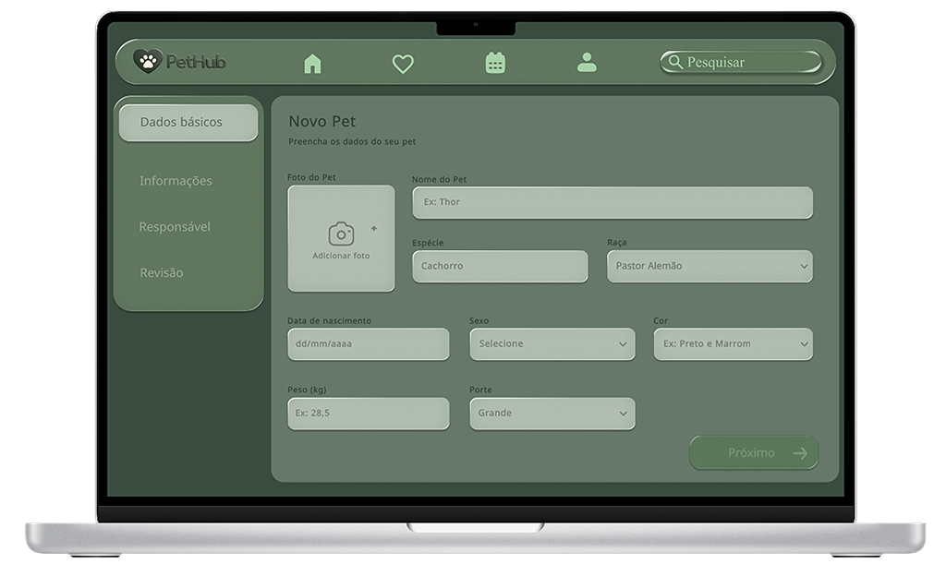

Cadastrar Agendamento
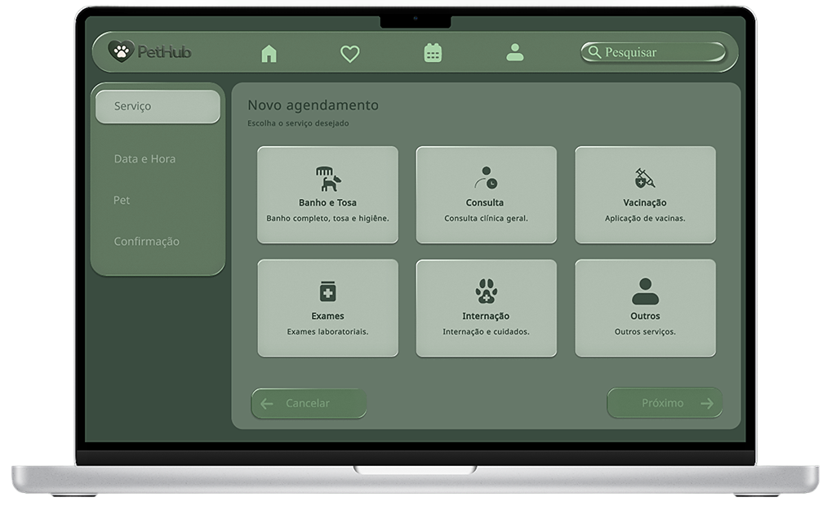

Relatório de agendamentos
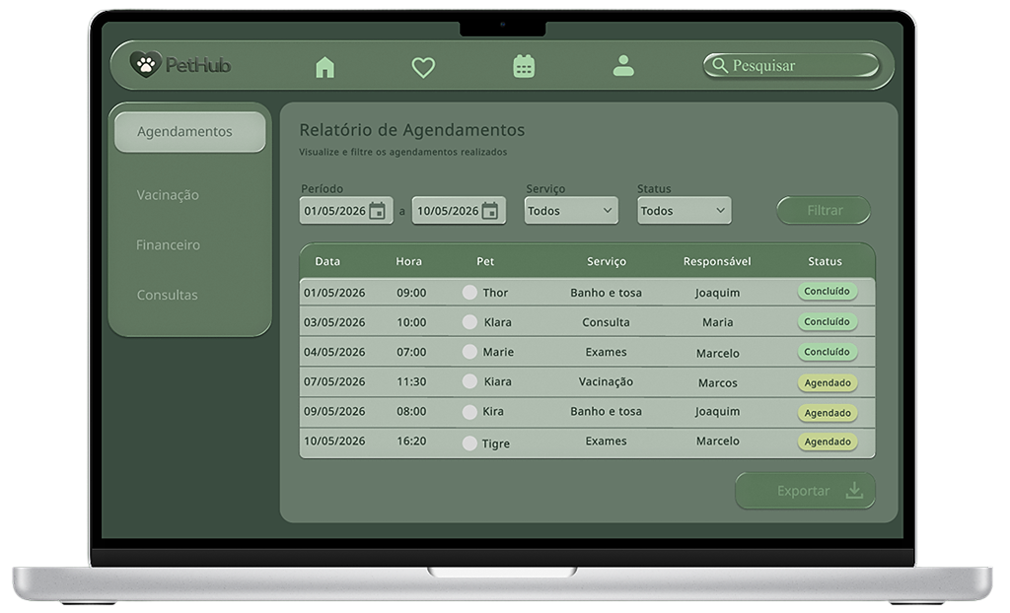

Relatório Financeiro
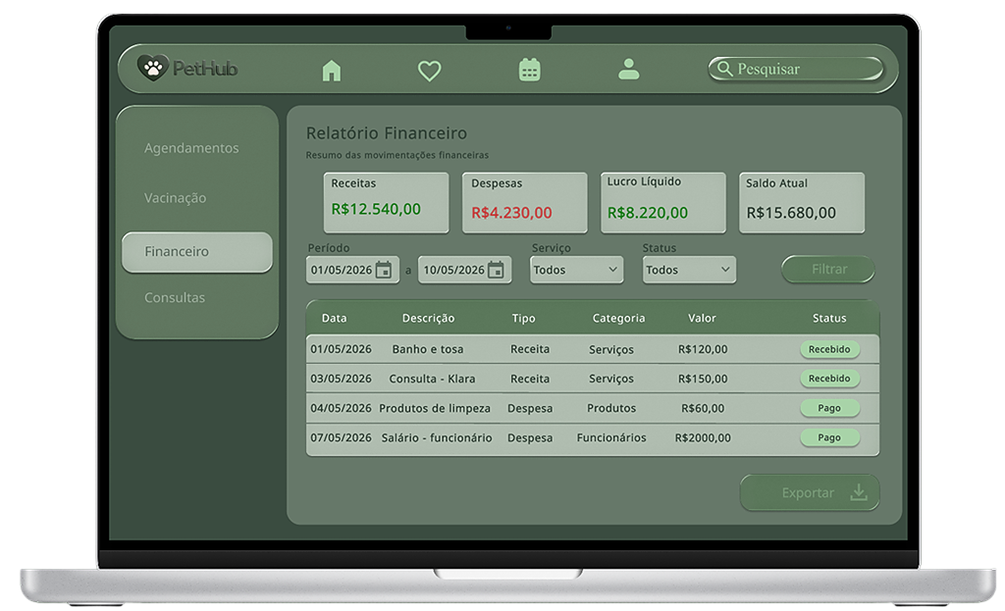

Check-in Pet
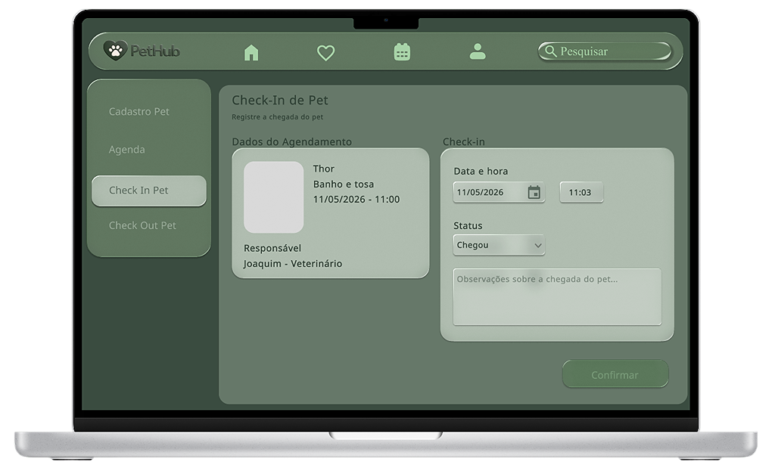

Check-out Pet
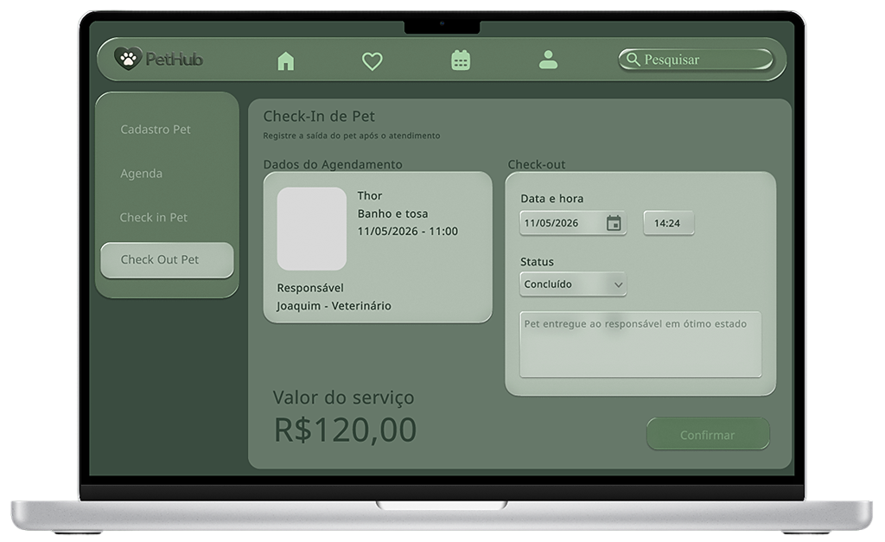

Diagramas de Use Case

Use Case Geral


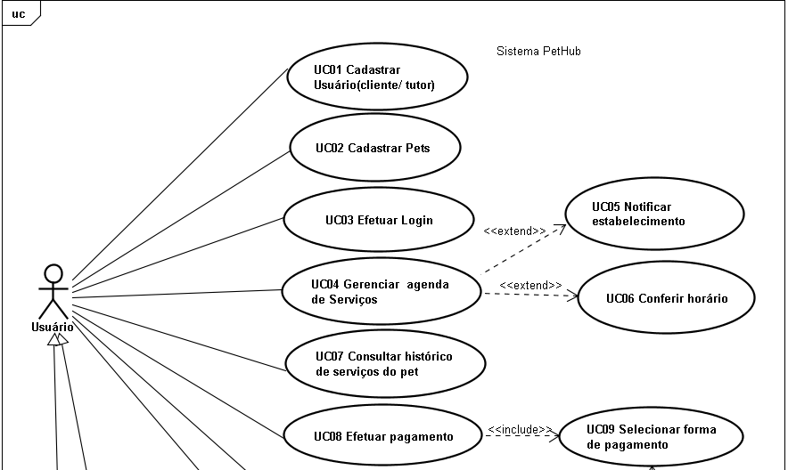
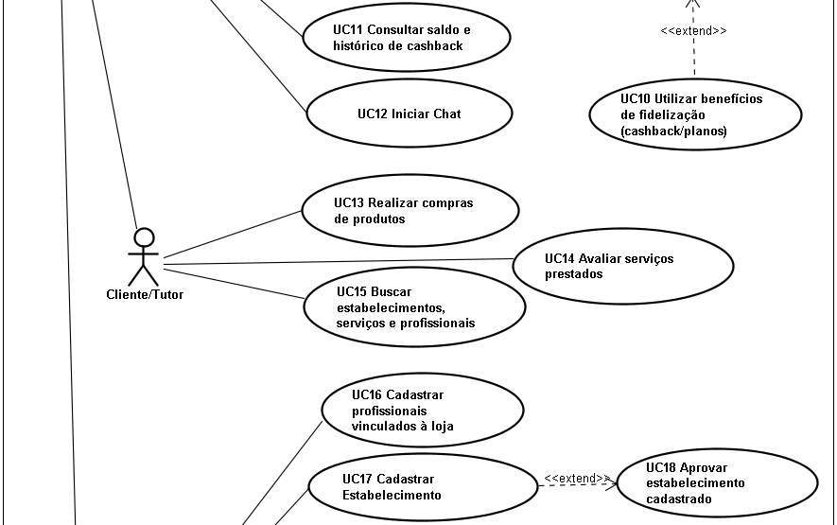
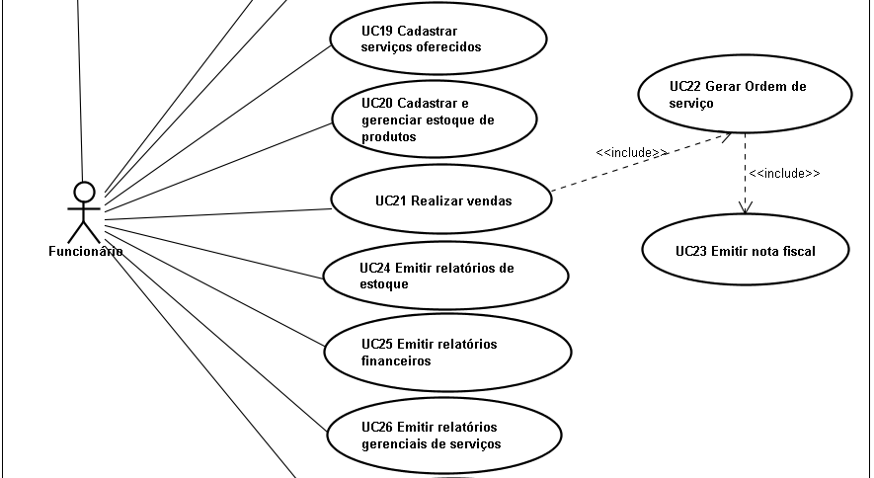

Documentação do UC
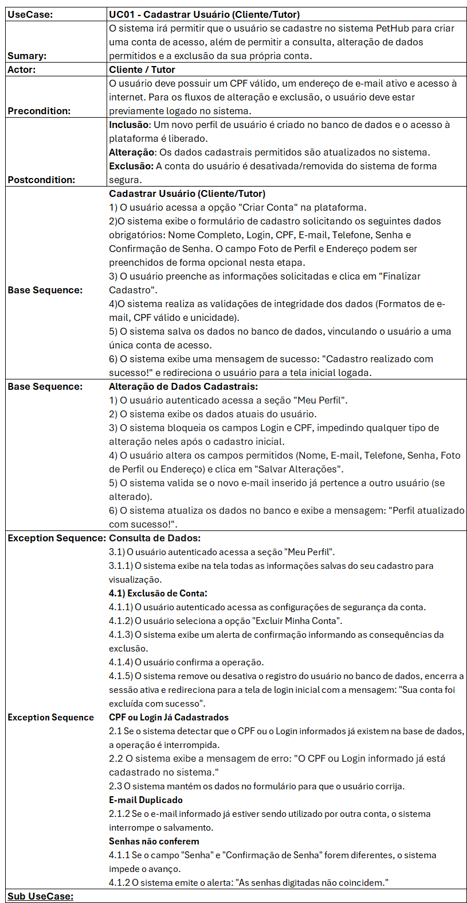
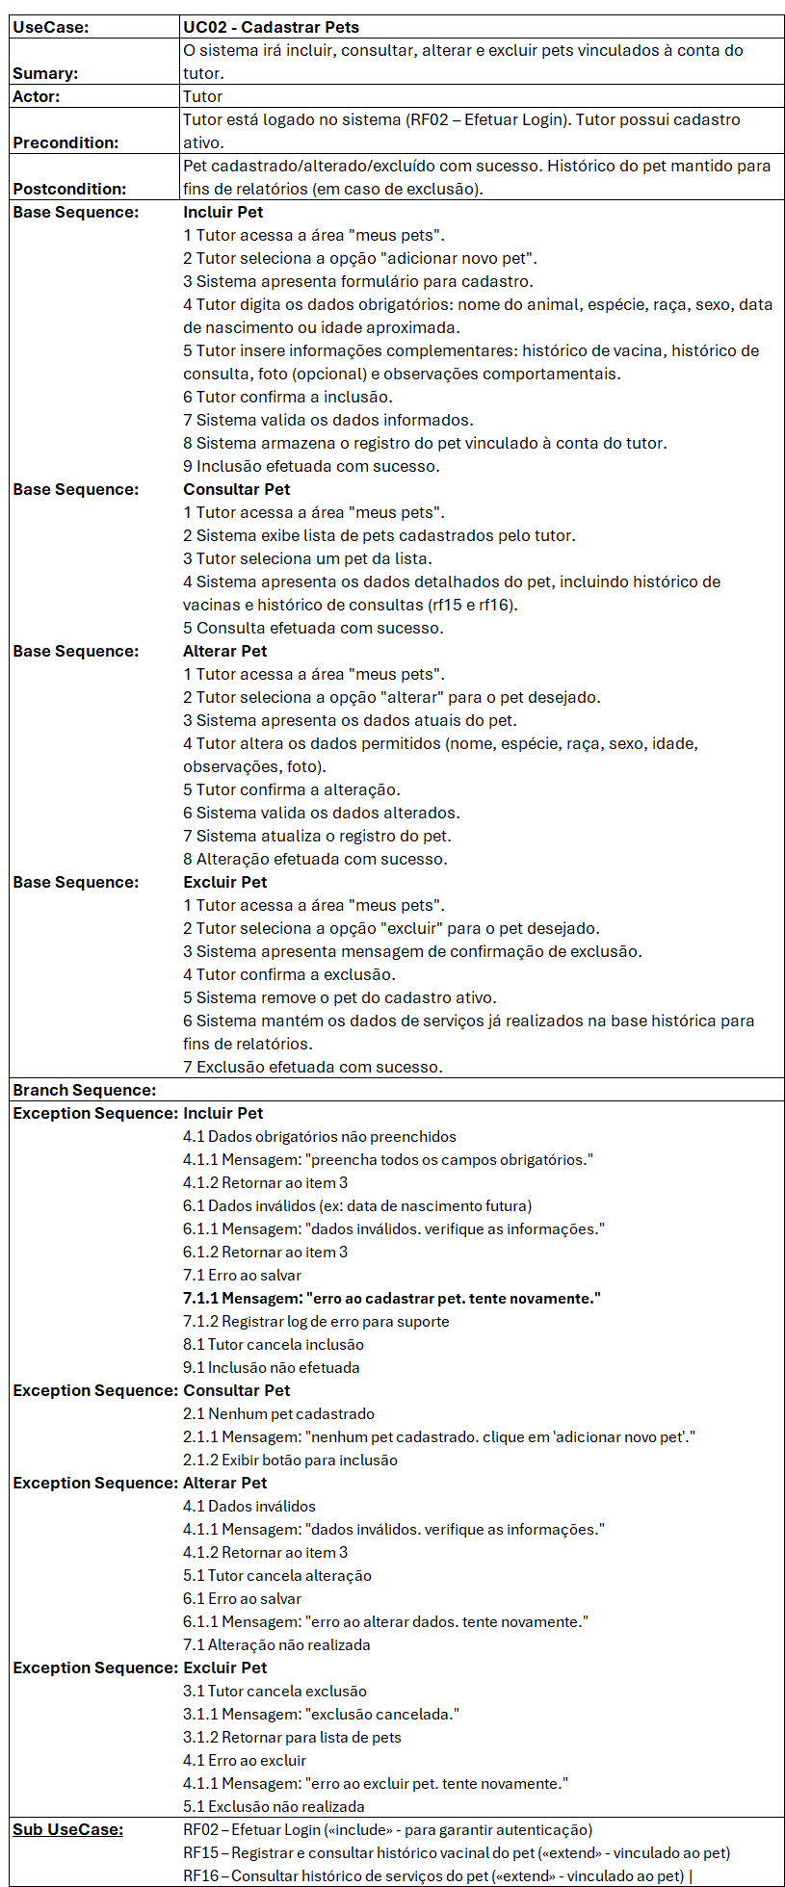

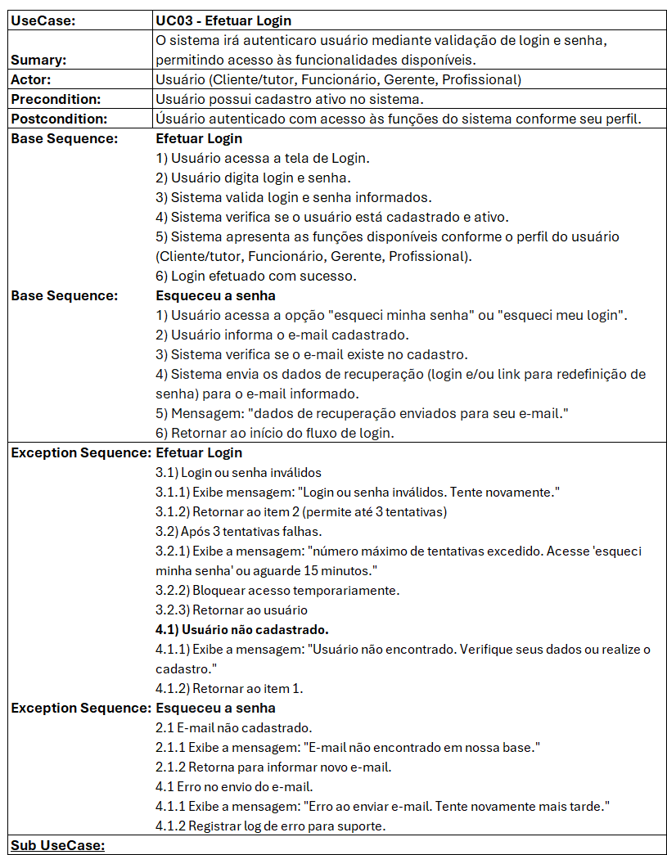

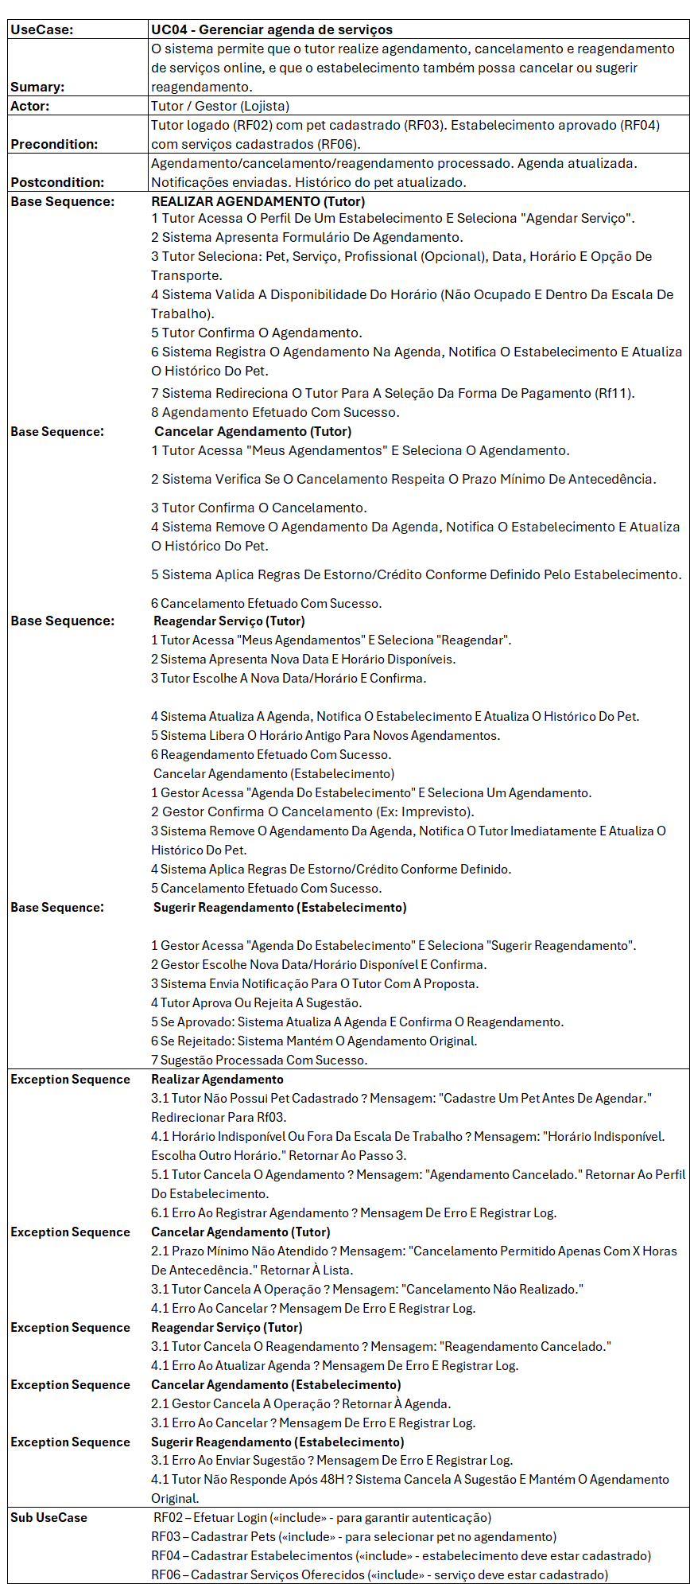
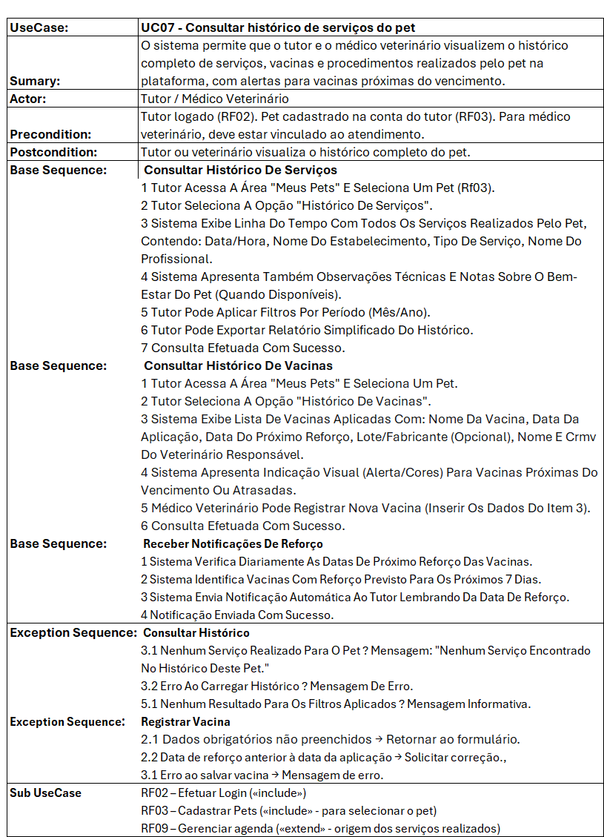

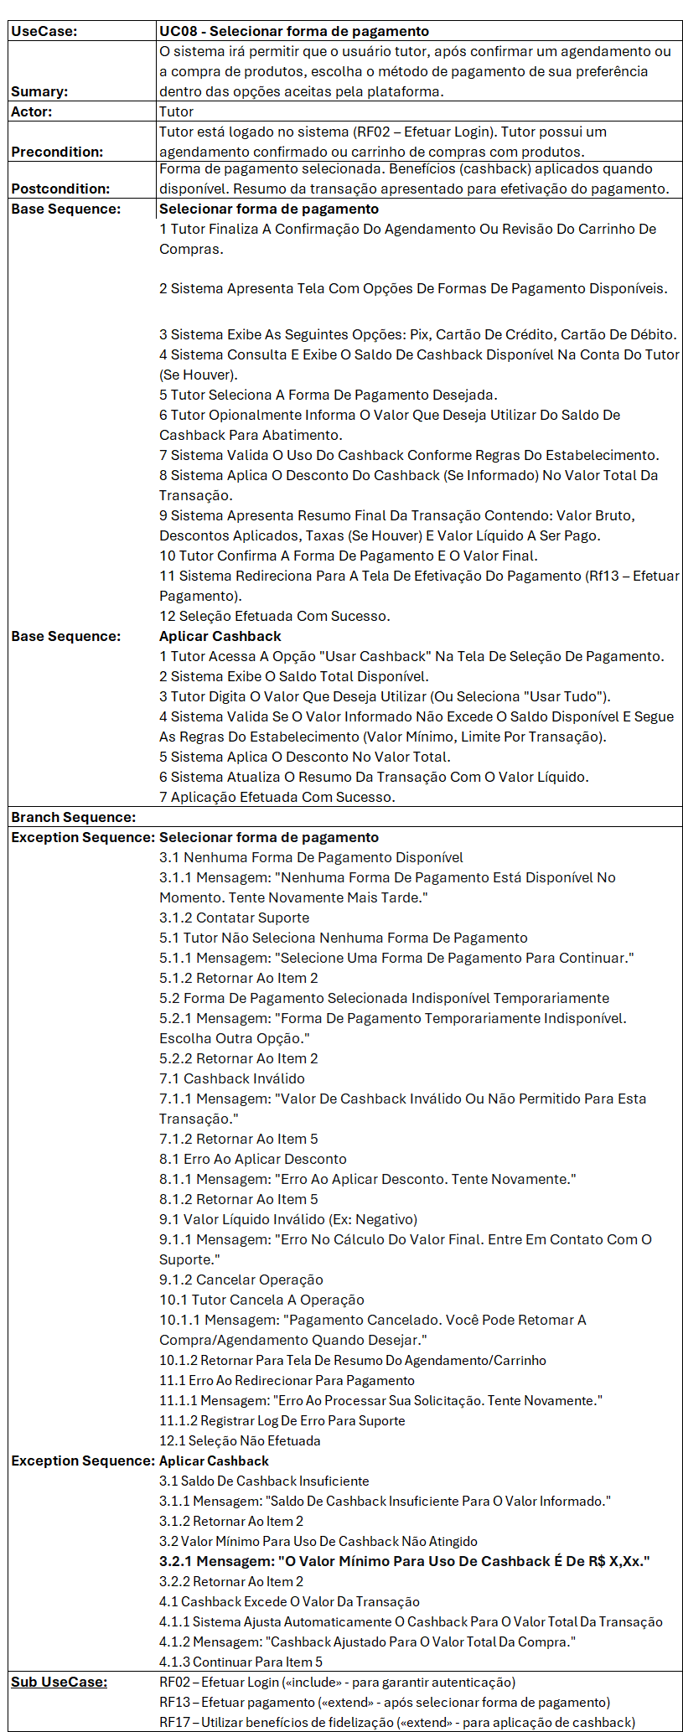
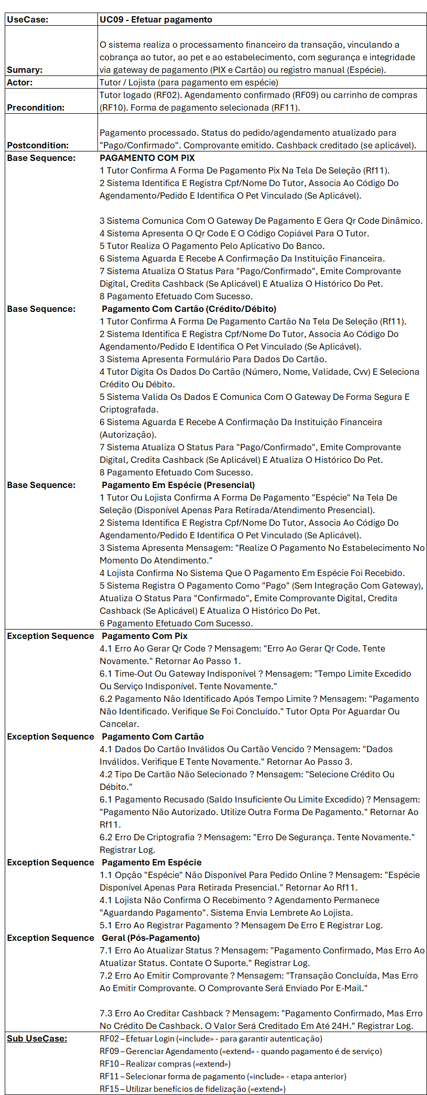

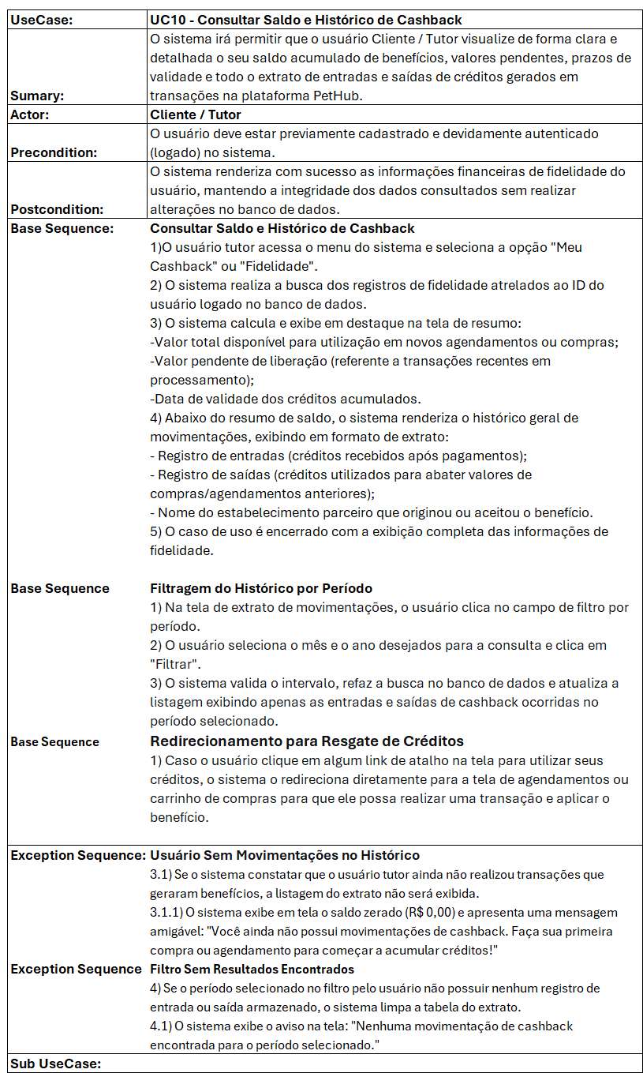

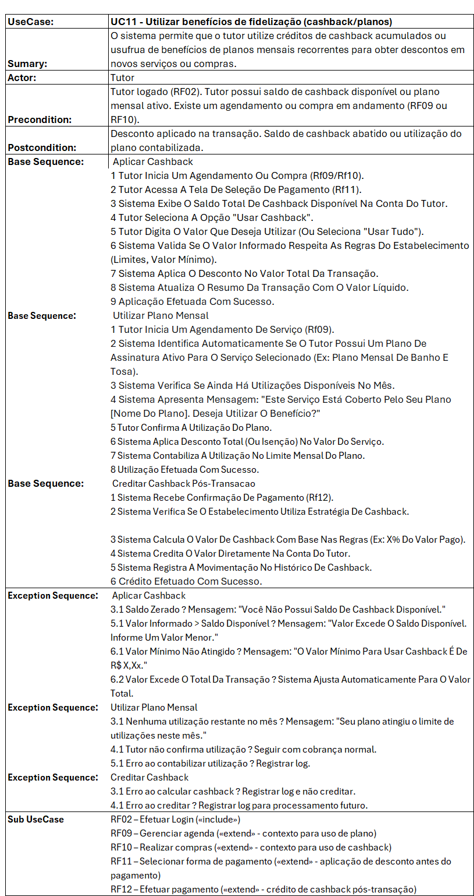
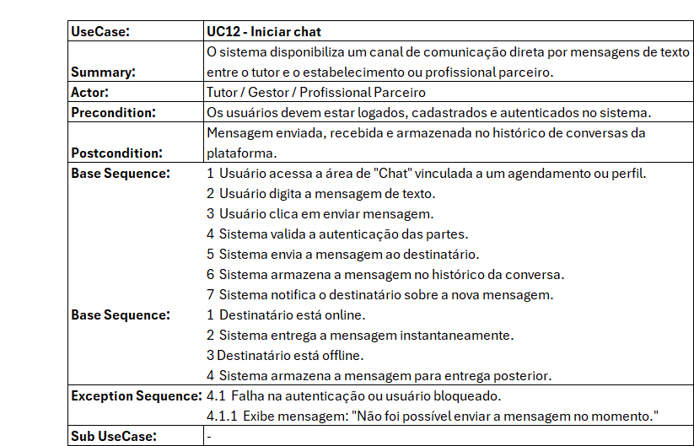
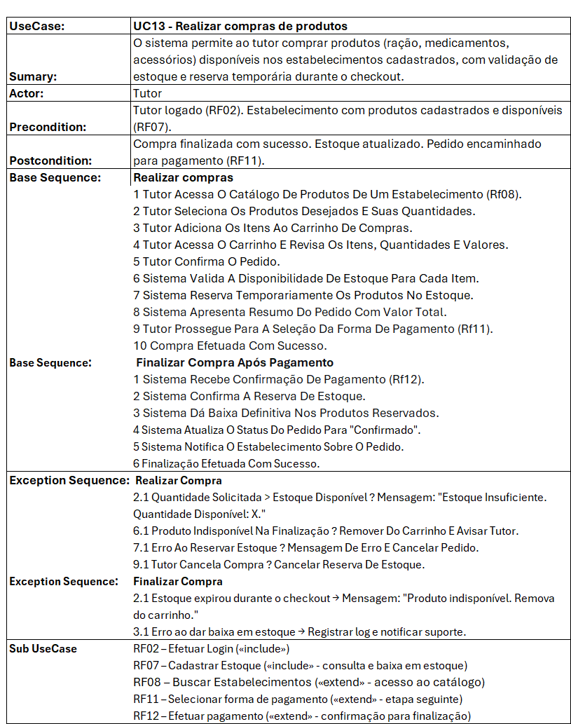
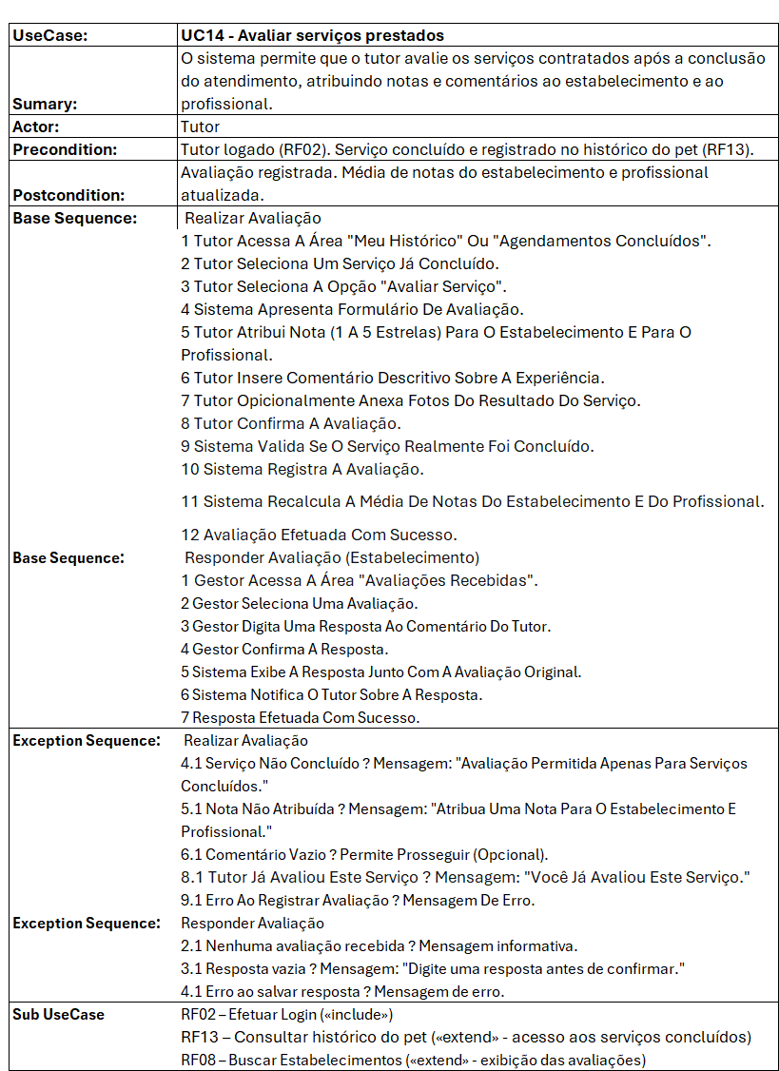
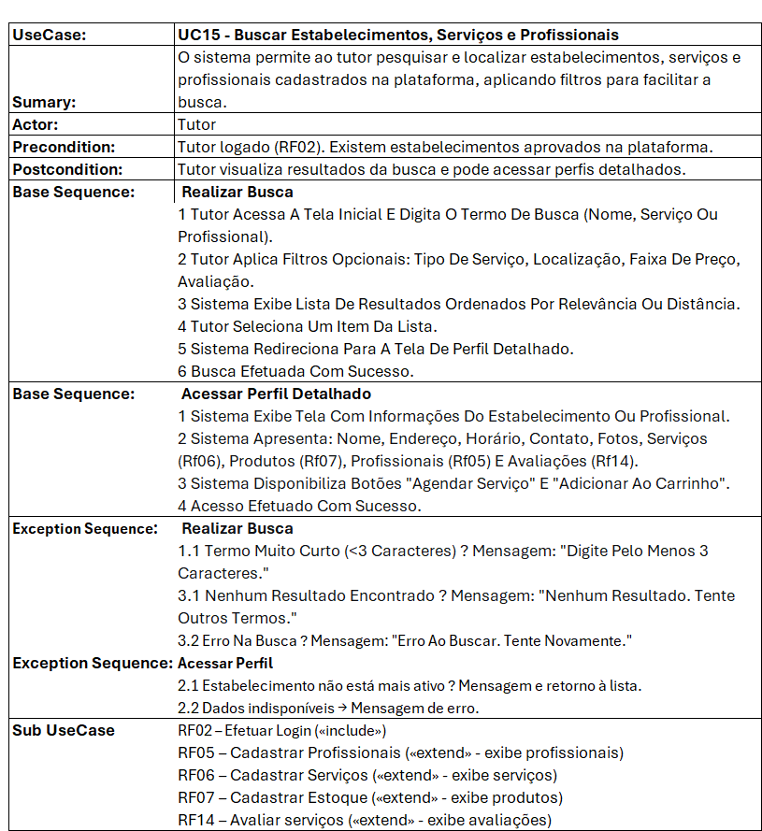
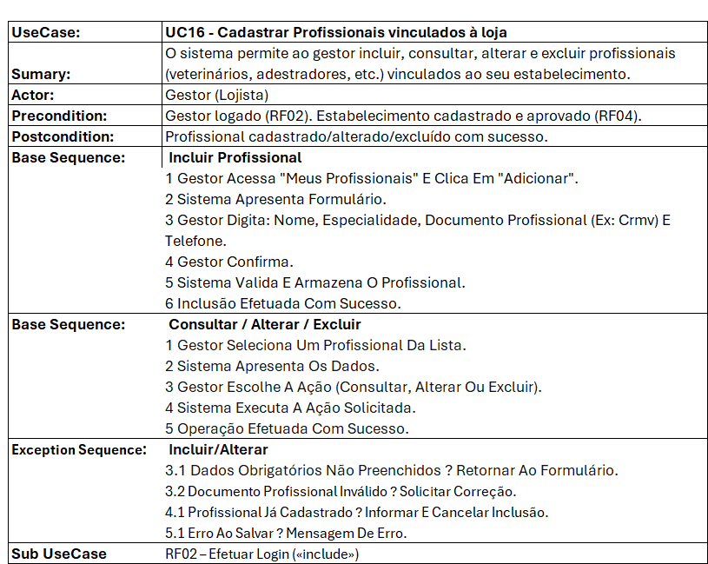
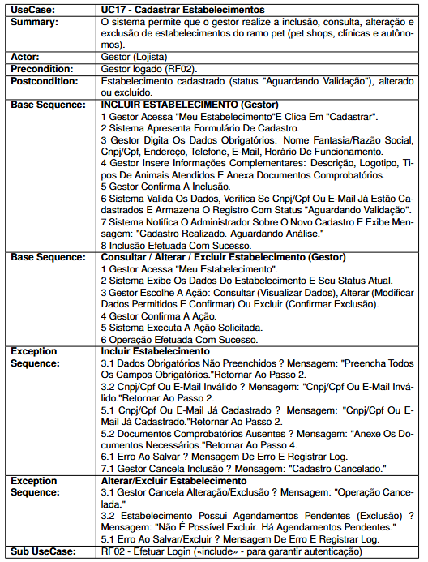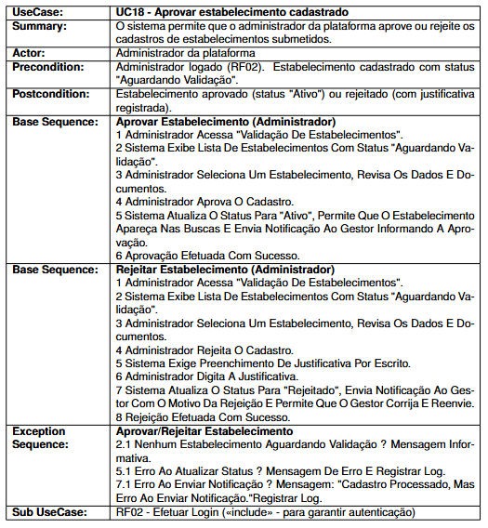
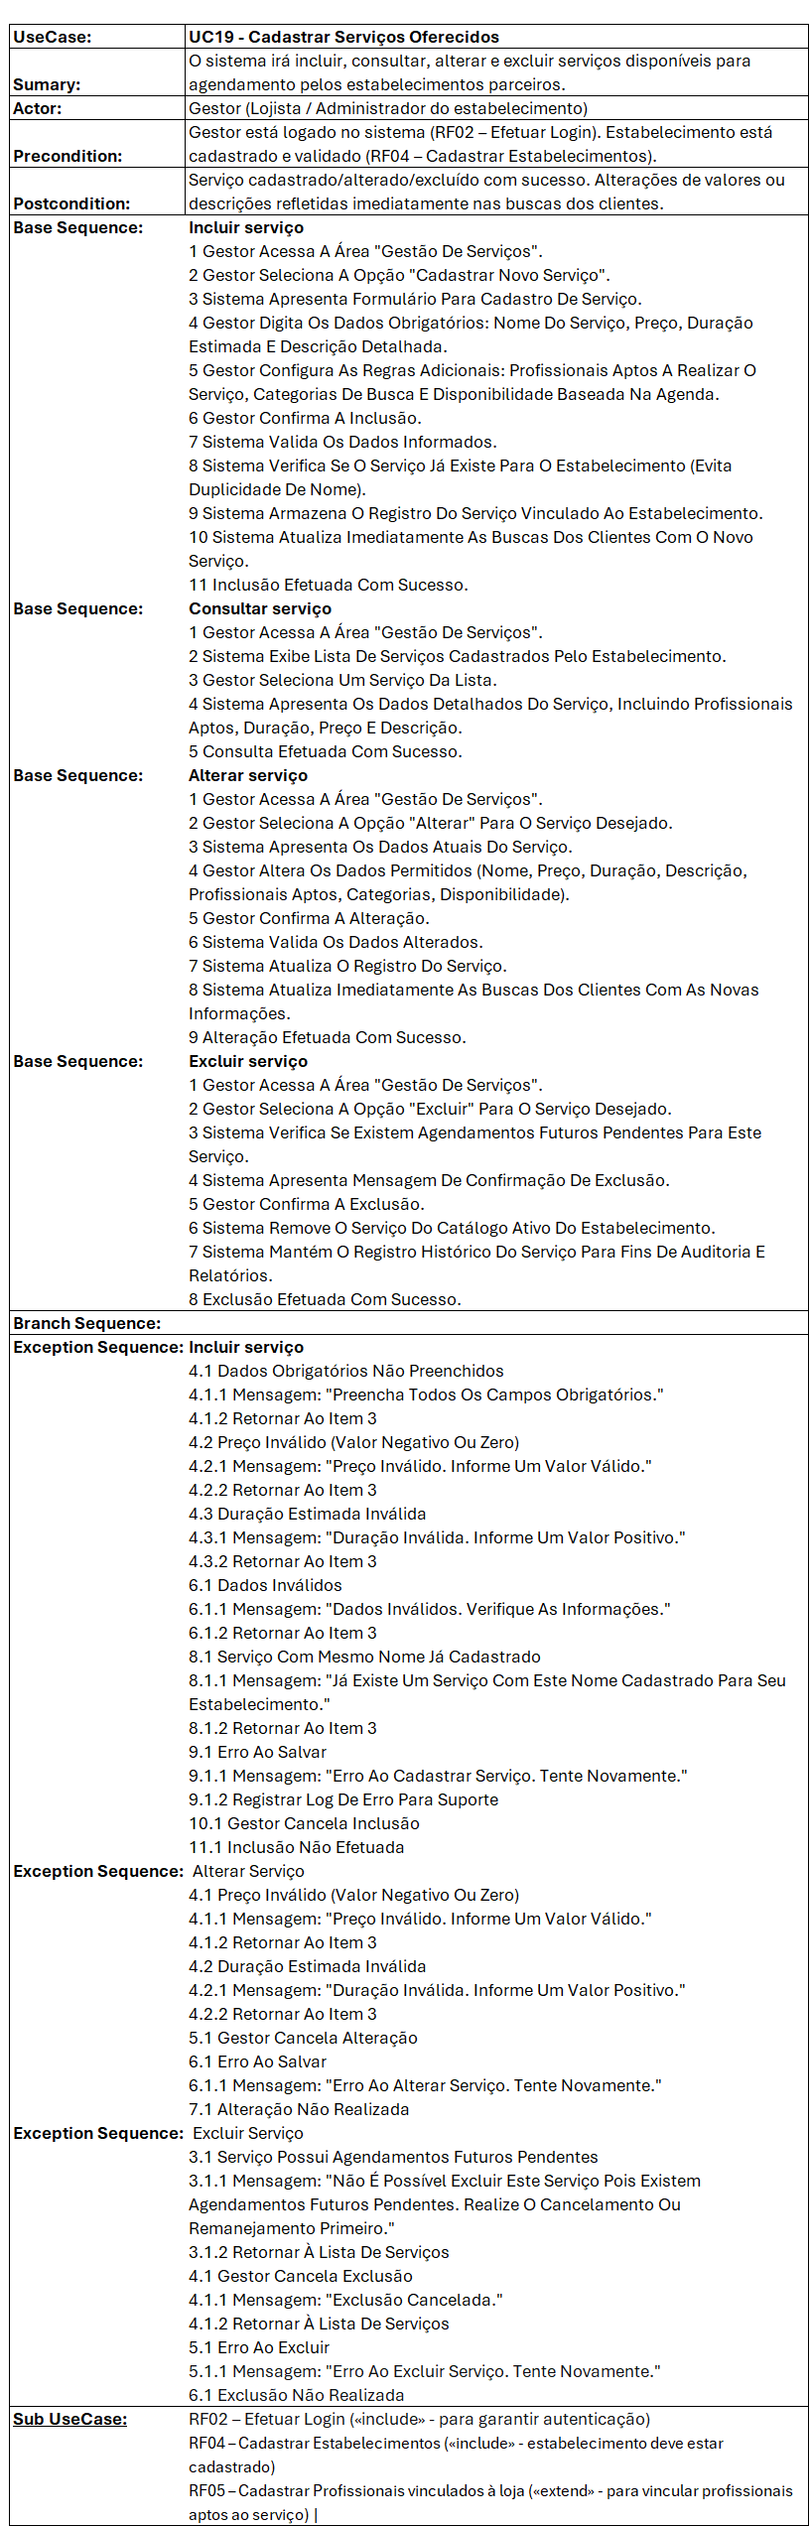
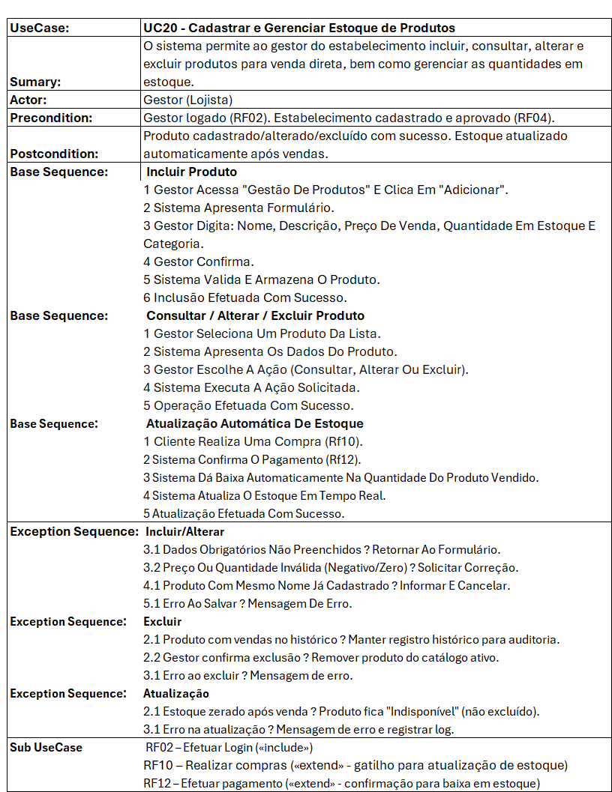
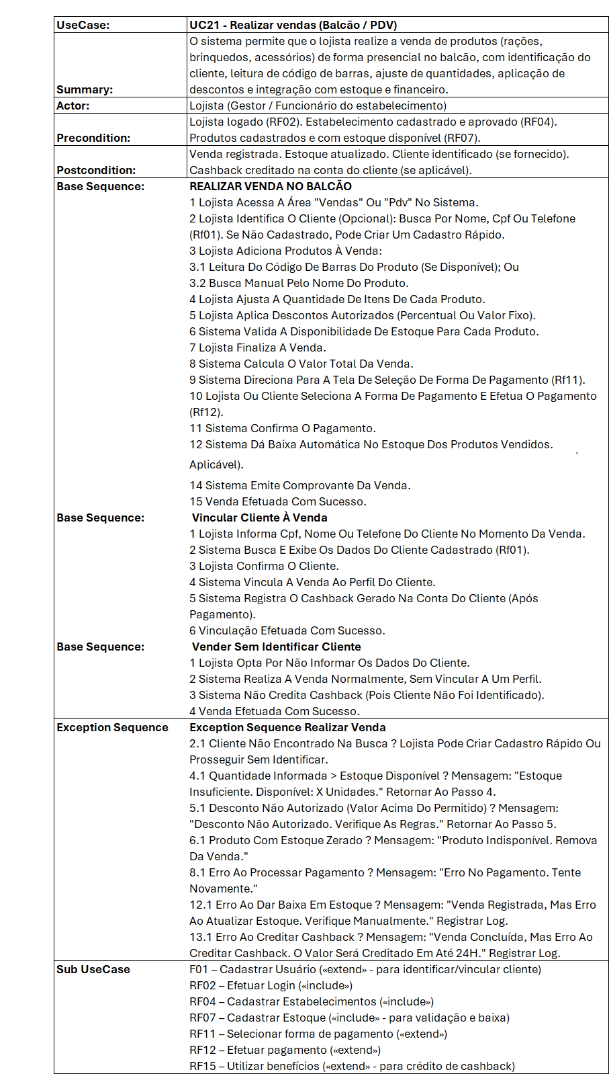
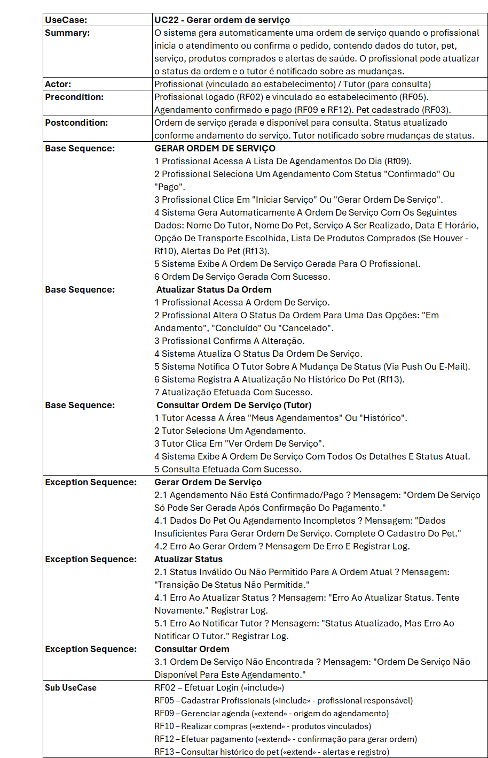
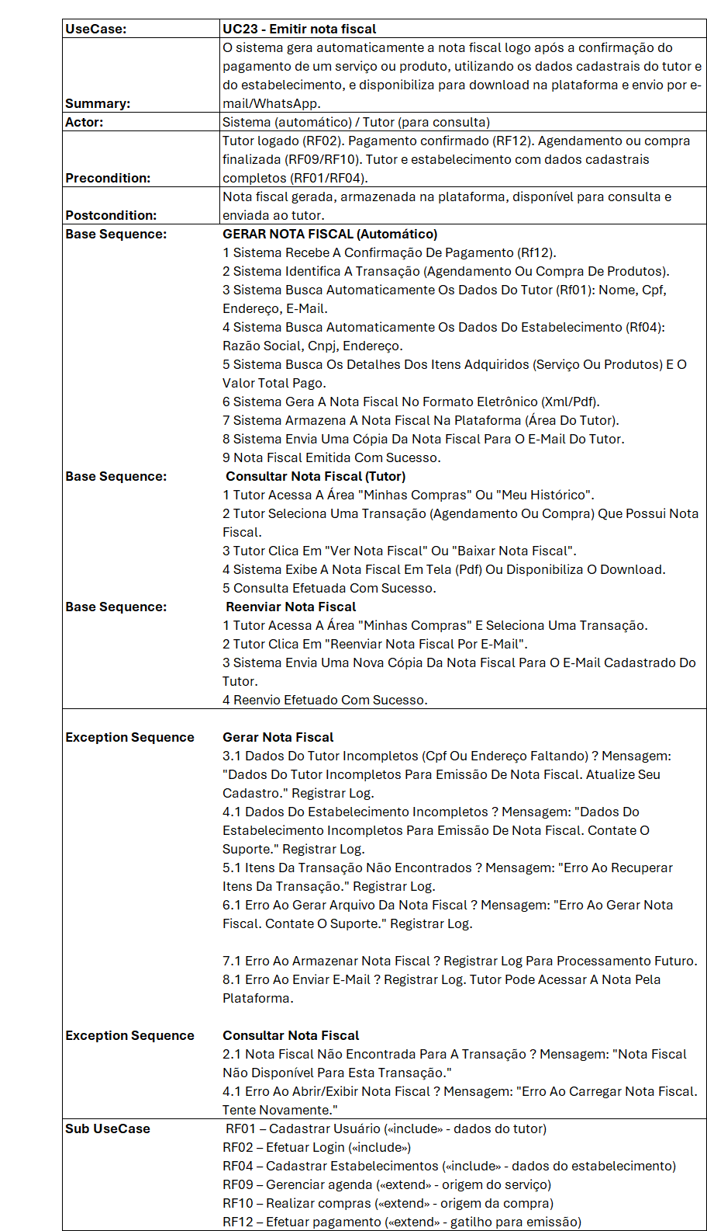
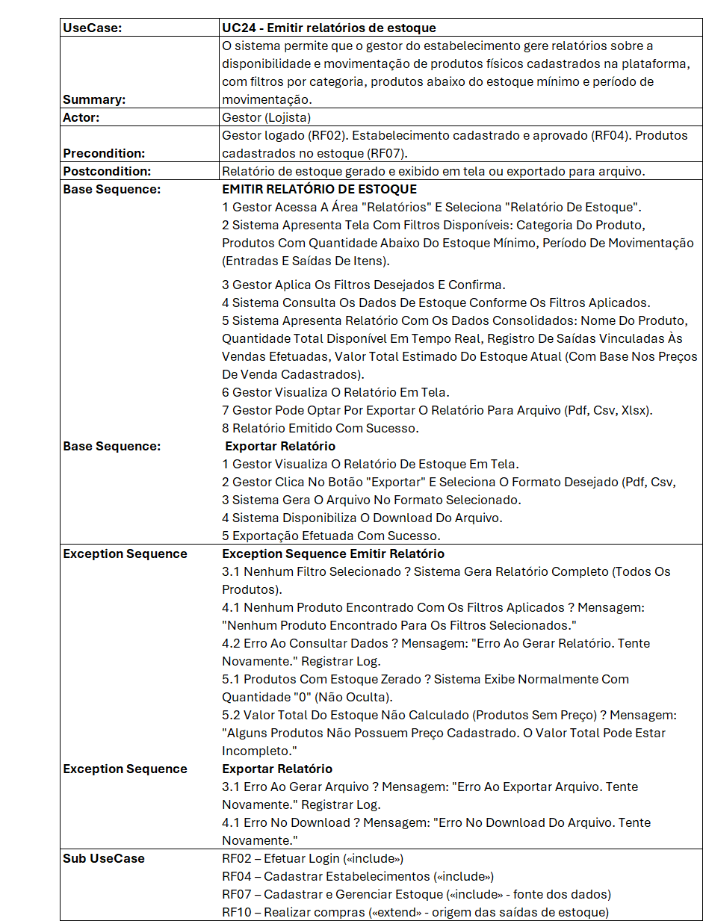
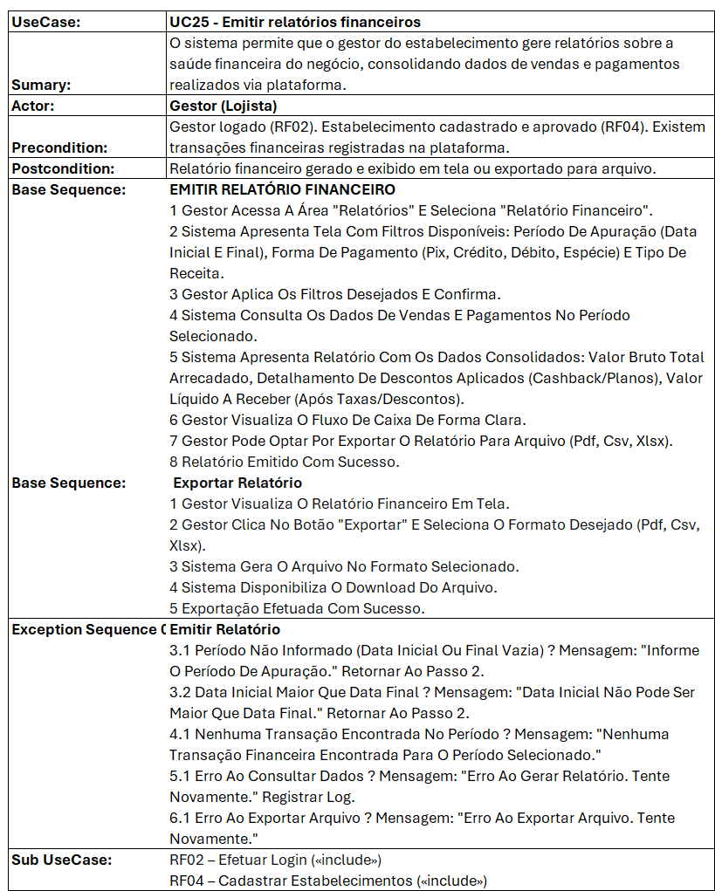
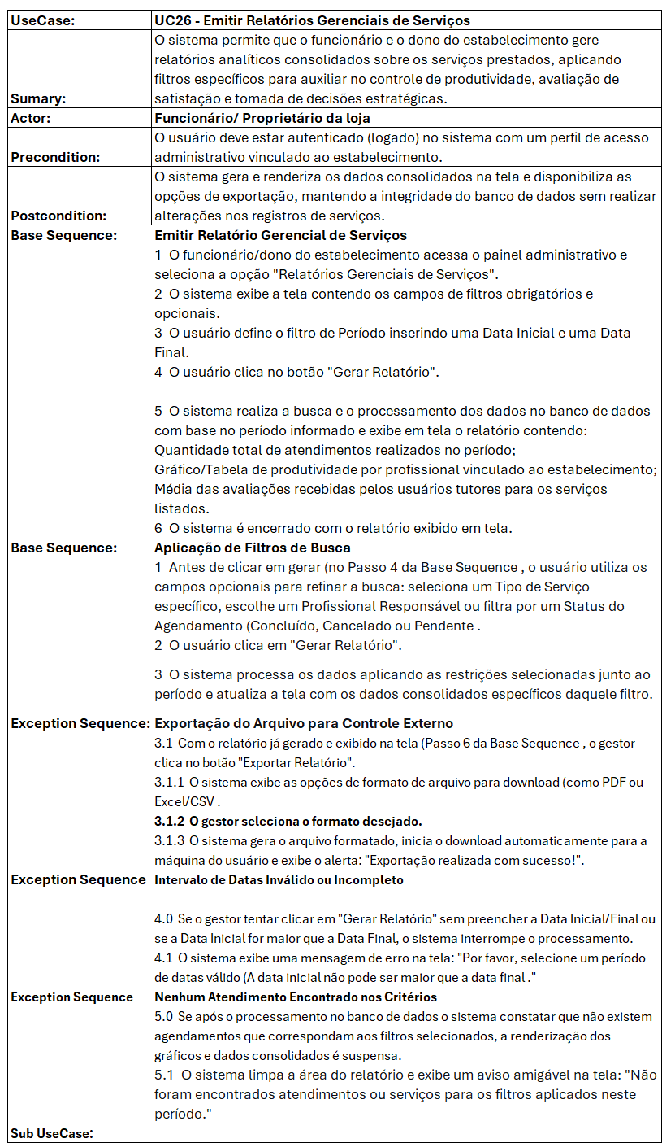
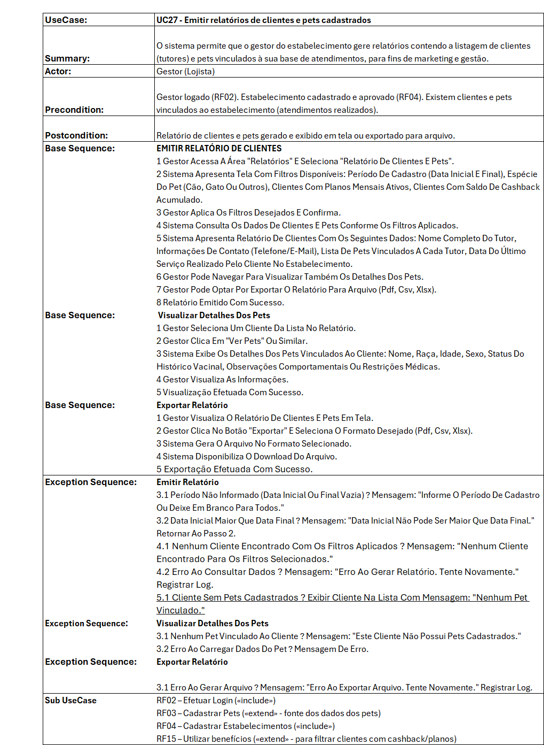

ARTEFATOS DA METODOLOGIA SCRUM

História De Usuário (HU)

ID | História de Usuário | Critérios de Aceitação
HU01 | Como Tutor, desejo realizar cadastro no sistema para acessar a plataforma. | Cadastro com nome, login, senha, CPF, e-mail e telefone únicos.
HU02 | Como usuário, desejo realizar login para acessar minha conta. | Login realizado com usuário e senha válidos.
HU03 | Como tutor, desejo cadastrar pets para gerenciar seus dados e histórico. | Cadastro contendo nome, espécie, raça, sexo e idade.
HU04 | Como estabelecimento, desejo realizar cadastro para oferecer serviços na plataforma. | Cadastro com nome, CNPJ/CPF, endereço, telefone e e-mail.
HU05 | Como gestor, desejo cadastrar profissionais vinculados à loja. | Cadastro com nome, especialidade, documento profissional e telefone.
HU06 | Como estabelecimento, desejo cadastrar serviços para permitir agendamentos. | Cadastro com nome do serviço, preço, duração e descrição.
HU07 | Como estabelecimento, desejo cadastrar produtos para gerenciar estoque e vendas. | Cadastro com nome, descrição, preço, quantidade e categoria.
HU08 | Como tutor, desejo buscar estabelecimentos e serviços para encontrar atendimento para meu pet. | Busca por nome, localização, tipo de serviço, preço e avaliações.
HU09 | Como tutor, desejo realizar agendamentos online para meu pet. | Seleção de pet, serviço, profissional, data e horário disponíveis.
HU10 | Como tutor, desejo comprar produtos pela plataforma. | Adição de produtos ao carrinho e validação de estoque.
HU11 | Como usuário, desejo selecionar uma forma de pagamento para concluir minhas compras e agendamentos. | Escolha entre Pix, crédito ou débito.
HU12 | Como tutor, desejo consultar o histórico completo do meu pet. | Visualização de vacinas, atendimentos e procedimentos realizados.
HU13 | Como tutor, desejo avaliar serviços prestados para compartilhar minha experiência. | Avaliação com nota e comentário após serviço concluído.
HU14 | Como tutor, desejo utilizar cashback e planos de fidelização para obter descontos. | Aplicação de saldo disponível durante o pagamento.
HU15 | Como usuário, desejo consultar meu saldo e histórico de cashback. | Exibição do saldo, validade e movimentações.
HU16 | Como tutor, desejo conversar com estabelecimentos pela plataforma. | Envio e recebimento de mensagens em tempo real.
HU17 | Como gestor, desejo emitir relatórios gerenciais para acompanhar o desempenho do negócio. | Relatórios filtrados por período, serviço e profissional.
HU18 | Como gestor, desejo emitir relatórios financeiros para controlar receitas e pagamentos. | Relatórios contendo valores brutos, líquidos e descontos.
HU19 | Como gestor, desejo consultar relatórios de Tutores e pets cadastrados. | Relatórios com dados dos tutores, pets e atendimentos.
HU20 | Como gestor, desejo emitir relatórios de estoque para acompanhar produtos disponíveis. | Relatórios com quantidade, movimentações e valor do estoque.
HU21 | Como administrador, desejo aprovar estabelecimentos antes da publicação na plataforma. | Aprovação ou rejeição com justificativa obrigatória.
HU22 | Como sistema, desejo emitir notas fiscais automaticamente após pagamentos. | Geração e envio automático da nota fiscal.
HU23 | Como profissional, desejo gerar ordens de serviço durante os atendimentos. | Ordem contendo tutor, pet, serviço e status.
HU24 | Como lojista, desejo realizar vendas integradas ao estoque e financeiro. | Venda com atualização automática do estoque e cashback.

Product Backlog (PB)
ID | Item do Backlog | Tipo | Prioridade | Status
PB01 | Desenvolver cadastro de usuários (cliente/tutor) | História de Usuário | Alta | A Fazer
PB02 | Desenvolver login do sistema | História de Usuário | Alta | A Fazer
PB03 | Implementar cadastro de pets | História de Usuário | Alta | A Fazer
PB04 | Implementar cadastro de estabelecimentos | História de Usuário | Alta | A Fazer
PB05 | Desenvolver cadastro de profissionais vinculados à loja | Funcionalidade | Alta | A Fazer
PB06 | Desenvolver cadastro de serviços oferecidos | Funcionalidade | Alta | A Fazer
PB07 | Implementar gerenciamento de estoque de produtos | Funcionalidade | Média | A Fazer
PB08 | Desenvolver busca de estabelecimentos, serviços e profissionais | História de Usuário | Alta | A Fazer
PB09 | Implementar gerenciamento de agenda de serviços | História de Usuário | Alta | A Fazer
PB10 | Implementar realização de compras de produtos | História de Usuário | Média | A Fazer
PB11 | Desenvolver seleção de forma de pagamento | História de Usuário | Alta | A Fazer
PB12 | Integrar processamento e efetivação de pagamento | História de Usuário | Alta | A Fazer
PB13 | Desenvolver consulta e gerenciamento do histórico do pet | História de Usuário | Alta | A Fazer
PB14 | Implementar avaliação de serviços prestados | História de Usuário | Média | A Fazer
PB15 | Implementar benefícios de fidelização (cashback/planos) | História de Usuário | Baixa | A Fazer
PB16 | Desenvolver consulta de saldo e histórico de cashback | História de Usuário | Baixa | A Fazer
PB17 | Desenvolver emissão de relatórios gerenciais de serviços | Funcionalidade | Média | A Fazer
PB18 | Desenvolver emissão de relatórios financeiros | Funcionalidade | Média | A Fazer
PB19 | Desenvolver emissão de relatórios de Tutores e pets cadastrados | Funcionalidade | Média | A Fazer
PB20 | Desenvolver emissão de relatórios de estoque | Funcionalidade | Baixa | A Fazer
PB21 | Implementar chat entre tutor e estabelecimento | História de Usuário | Baixa | A Fazer
PB22 | Desenvolver emissão automática de nota fiscal | Funcionalidade | Média | A Fazer
PB23 | Implementar geração automática de ordem de serviço | Funcionalidade | Alta | A Fazer
PB24 | Desenvolver módulo de realização de vendas | Funcionalidade | Média | A Fazer
PB25 | Desenvolver fluxo de aprovação de estabelecimentos | Funcionalidade | Alta | A Fazer

Lista de Sprints
Sprint | Funcionalidades | Requisitos
Sprint 1 | Cadastro de usuários e autenticação no sistema | RF01, RF02
Sprint 2 | Cadastro de pets e estabelecimentos parceiros | RF03, RF04
Sprint 3 | Gestão de profissionais, serviços e estoque de produtos | RF05, RF06, RF07
Sprint 4 | Busca de estabelecimentos, serviços e profissionais | RF08
Sprint 5 | Gerenciamento de agenda de serviços e ordens de serviço | RF09, RF23
Sprint 6 | Compras de produtos e realização de vendas | RF10, RF24
Sprint 7 | Seleção de formas de pagamento, efetivação e emissão de notas fiscais | RF11, RF12, RF22
Sprint 8 | Histórico do pet, avaliações, fidelização e chat | RF13, RF14, RF15, RF16, RF21
Sprint 9 | Relatórios gerenciais, financeiros e aprovação de estabelecimentos | RF17, RF18, RF19, RF20, RF04

MATRIZ DE RASTREABILIDADE
REQUISITO | DESCRIÇÃO | UC | HU | PB | SPRINT
RF01 | Cadastrar Usuário (cliente/tutor) | UC01 | HU01 | PB01 | Sprint 1
RF02 | Efetuar Login | UC03 | HU02 | PB02 | Sprint 1
RF03 | Cadastrar Pets | UC02 | HU03 | PB03 | Sprint 2
RF04 | Cadastrar Estabelecimentos | UC17 | HU04 | PB04 | Sprint 2
RF05 | Cadastrar Profissionais vinculados à loja | UC16 | HU05 | PB05 | Sprint 3
RF06 | Cadastrar Serviços Oferecidos | UC19 | HU06 | PB06 | Sprint 3
RF07 | Cadastrar e Gerenciar Estoque de Produtos | UC20 | HU07 | PB07 | Sprint 3
RF08 | Buscar Estabelecimentos, Serviços e Profissionais | UC15 | HU08 | PB08 | Sprint 4
RF09 | Gerenciar agenda de serviços | UC04 | HU09 | PB09 | Sprint 5
RF10 | Realizar compras de produtos | UC13 | HU10 | PB10 | Sprint 6
RF11 | Selecionar forma de pagamento | UC08 | HU11 | PB11 | Sprint 7
RF12 | Efetuar pagamento | UC09 | HU11 | PB12 | Sprint 7
RF13 | Consultar histórico de serviços do pet | UC07 | HU12 | PB13 | Sprint 8
RF14 | Avaliar serviços prestados | UC14 | HU13 | PB14 | Sprint 8
RF15 | Utilizar benefícios de fidelização (cashback/planos) | UC11 | HU14 | PB15 | Sprint 8
RF16 | Consultar saldo e histórico de cashback | UC10 | HU15 | PB16 | Sprint 8
RF17 | Emitir relatórios gerenciais de serviços | UC26 | HU17 | PB17 | Sprint 9
RF18 | Emitir relatórios financeiros | UC25 | HU18 | PB18 | Sprint 9
RF19 | Emitir relatórios de tutores e pets cadastrados | UC27 | HU19 | PB19 | Sprint 9
RF20 | Emitir relatórios de estoque | UC24 | HU20 | PB20 | Sprint 9
RF21 | Iniciar chat | UC12 | HU16 | PB21 | Sprint 8
RF22 | Emitir nota fiscal | UC23 | HU22 | PB22 | Sprint 7
RF23 | Gerar ordem de serviço | UC22 | HU23 | PB23 | Sprint 5
RF24 | Realizar vendas | UC21 | HU24 | PB24 | Sprint 6
RF25 | Aprovar estabelecimento cadastrado | UC18 | HU21 | PB25 | Sprint 9

PRESSMAN, R. S.; MAXIM, B. R. Engenharia de Software: Uma Abordagem Profissional. 9. ed. Porto Alegre: AMGH, 2020.
SOMMERVILLE, I. Engenharia de Software. 10. ed. São Paulo: Pearson, 2019.
BECK, K. et al. Manifesto for Agile Software Development. 2001.

